酒店管理系统

Management System of Hotels

人机交互设计文档

V1.1

南京大学软件学院 Octopus小组

成员：周沁涵、桑田、钱柯宇、潘潇睿

2016-10-18

目录

更新历史 3

1 导航设计 4

1.1 客户 4

1.1.1 查找酒店 4

1.1.2 预订酒店 5

1.1.3 维护个人信息 5

1.1.4 浏览信用记录 6

1.1.5 浏览订单 7

1.1.6 查看预定过的酒店 8

1.1.7 查看会员信息 9

1.1.8 评价酒店 10

1.2 酒店工作人员 11

1.2.1 维护个人信息 11

1.2.2 酒店信息查看 12

1.2.3 订单查看 13

1.2.4 录入可用客房 14

1.2.5 促销策略查看 14

1.3 网站营销人员 15

1.3.1 维护个人信息 15

1.3.2 促销策略查看 16

1.3.3 订单查看 17

1.3.4 信用充值 18

1.3.5 会员等级制度管理 19

1.4 网站管理人员 20

1.4.1 用户管理 20

1.4.2 酒店管理 21

2 界面设计 22

2.1 客户 23

2.2 酒店工作人员 30

2.3 网站营销人员 36

2.4 网站管理人员 40

2.5 通用界面 45

3 界面原型化 45

3.1 客户 46

3.2 酒店工作人员 53

3.3 网站营销人员 59

3.4 网站管理人员 63

3.5 通用界面 68

# 更新历史

|  |  |  |  |
| --- | --- | --- | --- |
| **修改人员** | **日期** | **变更原因** | **版本号** |
| 全体成员 | 2016-10-18 | 构建文档框架 | V0.0.0 草稿 |
| 周沁涵 | 2016-10-19 | 完成导航设计 | V1.0.0 |
| 潘潇睿 | 2016-10-20 | 完成界面设计 | V1.0.1 |
| 钱柯宇、桑田 | 2016-10-20 | 完成客户部分原型化界面 | V1.0.2 |
| 桑田 | 2016-10-21 | 完成酒店工作人员原型化界面 | V1.0.3 |
| 钱柯宇、桑田 | 2016-10-22 | 完成网站营销人员和网站管理人员原型化界面 | V1.1.0 |

# 1 导航设计

## 1.1 客户

### 1.1.1 查找酒店

* 酒店查找任务：进行酒店查找任务的主界面
* 酒店搜索条件输入：酒店查找任务界面中的一个独立组件
* 酒店列表：独立界面
* 酒店列表排序：酒店列表界面的一个独立组件
* 酒店简要信息：酒店界面列表的一个独立组件
* 酒店详细信息：独立界面
* 酒店信息：酒店详细信息界面的一个独立组件
* 房间信息：酒店详细信息界面的一个独立组件
* 促销策略信息：酒店详细信息界面的一个独立组件
* 评价信息：酒店详细信息界面的一个独立组件
* 历史订单信息：酒店详细信息界面的一个独立组件

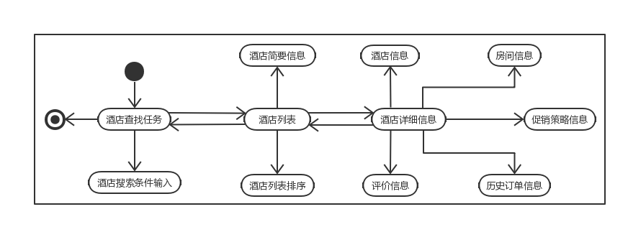

图1.1-1 查找酒店对话结构

### 1.1.2 预订酒店

* 预订酒店任务：进行预订酒店任务的主界面
* 客户信息：预订酒店界面的一个独立组件
* 订单信息：预订酒店界面的一个独立组件
* 再次确认：独立界面
* 预订成功：独立界面

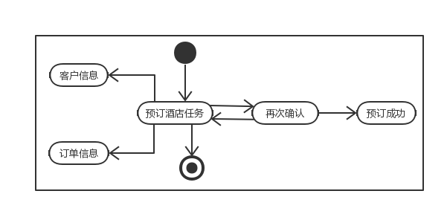

图1.1-2 预订酒店对话结构

### 1.1.3 维护个人信息

* 维护个人信息任务：进行个人信息维护任务的主界面
* 个人基本资料输入：个人基本资料修改的一个独立组件
* 个人基本资料输入错误提示：独立界面
* 个人头像修改：个人基本资料修改的一个独立组件
* 个人头像地址选择：独立界面
* 个人头像错误提示：独立界面
* 密码修改：独立界面
* 密码输入：密码修改的独立组件
* 密码修改错误提示：独立界面

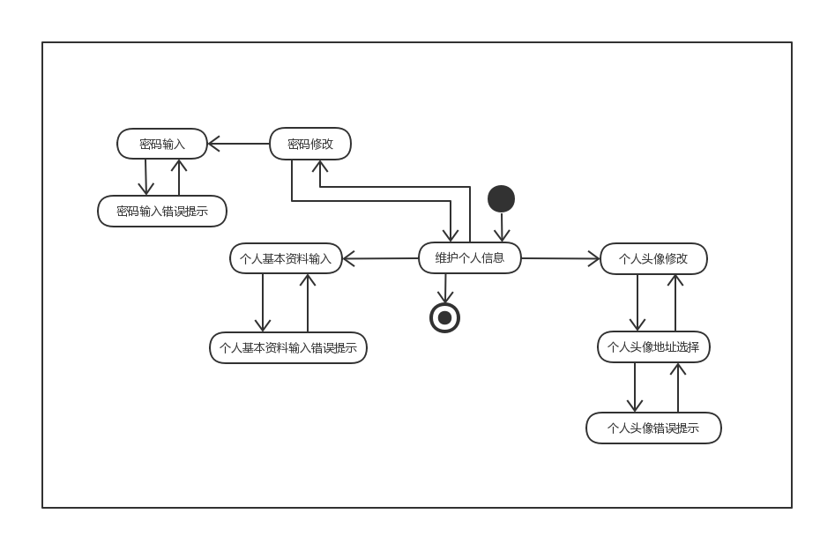

图1.1-3 维护个人信息对话结构

### 1.1.4 浏览信用记录

* 浏览信用记录任务：进行浏览信用记录任务的主界面
* 当前信用：浏览信用记录任务界面中的一个独立组件
* 变更记录列表：浏览信用记录任务界面中的一个独立组件，复合使用了信用变化信息组件
* 信用变化信息：浏览信用记录任务界面中的一个独立组件
* 变更记录列表界面跳转：浏览信用记录任务界面中的一个独立组件

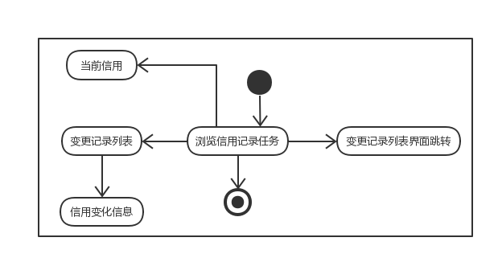

图1.1.4 浏览信用记录对话结构

### 1.1.5 浏览订单

* 浏览订单任务：进行浏览订单任务的主界面
* 订单列表：浏览订单任务界面中的一个独立组件，复合了订单简介组件
* 订单简介：浏览订单任务界面中的一个独立组件
* 所有订单 / 正常订单 / 异常订单 / 已撤销订单 / 未评价订单选择：浏览订单任务界面中的一个独立组件
* 订单列表页面跳转：浏览订单任务界面中的一个独立组件
* 订单详情：独立界面
* 客户相关内容：订单详情界面中的一个独立组件
* 订单相关内容：订单详情界面中的一个独立组件
* 酒店相关内容：订单详情界面中的一个独立组件

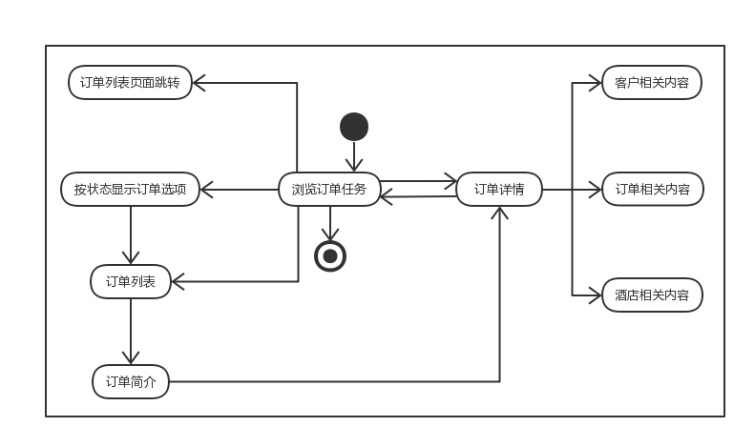

图1.1.5 浏览订单对话结构

### 1.1.6 查看预定过的酒店

* 查看预订过的酒店任务：进行查看预订过的酒店任务的主界面
* 预定过的酒店列表：查看预定过的酒店任务的一个独立组件，复合了酒店简介信息
* 酒店简介信息：查看预订过的酒店任务的一个独立组件
* 酒店详细信息：独立界面

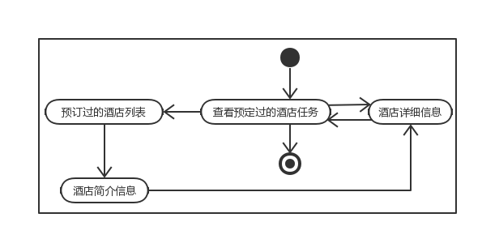

图1.1-6 查看预订过的酒店对话结构

### 1.1.7 查看会员信息

* 查看会员信息任务：查看会员信息任务的主界面
* 信用变化记录：查看会员信息任务的一个独立组件
* 会员信息：查看会员信息任务的一个独立组件
* 注册会员类型选择：独立界面
* 注册普通会员：独立界面
* 生日输入：注册普通会员界面的一个独立组件
* 注册企业会员：独立界面
* 企业名称输入：注册企业会员界面的一个独立组件

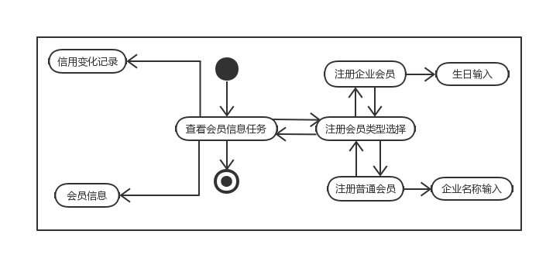

图1.1-7 查看会员信息对话结构

### 1.1.8 评价酒店

* 评价酒店任务：评价酒店任务的主界面
* 酒店信息：评价酒店任务界面的一个独立组件
* 评分选择：评价酒店任务界面的一个独立组件
* 评价描述：评价酒店任务界面的一个独立组件

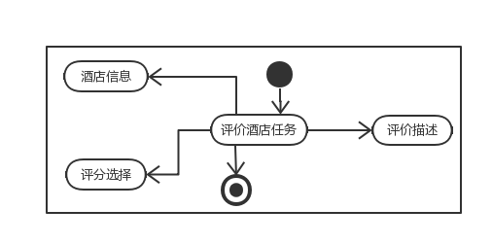

图1.1-8 评价酒店对话结构

## 1.2 酒店工作人员

### 1.2.1 维护个人信息

* 维护个人信息任务：进行个人信息维护任务的主界面
* 个人基本资料输入：个人基本资料修改的一个独立组件
* 个人基本资料输入错误提示：独立界面
* 个人头像修改：个人基本资料修改的一个独立组件
* 个人头像地址选择：独立界面
* 个人头像错误提示：独立界面
* 密码修改：独立界面
* 密码输入：密码修改的独立组件
* 密码修改错误提示：独立界面



图1.2-1 维护个人信息对话结构

### 1.2.2 酒店信息查看

* 酒店信息查看任务：进行酒店信息查看任务的主要界面
* 今日剩余客房数量：酒店信息查看任务界面的一个独立组件
* 一星期客房销量：酒店信息查看任务界面的一个独立组件
* 酒店评分：酒店信息查看任务界面的一个独立组件
* 维护酒店信息任务：独立界面
* 酒店信息输入：维护酒店信息任务界面的一个独立组件
* 评价详情：独立界面
* 评价列表：评价详情界面的一个独立组件，复合了评价内容
* 评价内容：评价详情界面的一个独立组件

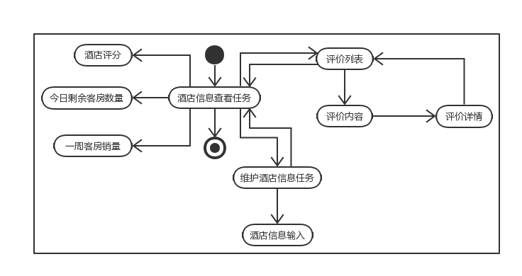

图1.2-2 酒店信息查看对话结构

### 1.2.3 订单查看

* 订单查看任务：进行订单查看任务的主要界面
* 订单列表：订单查看任务界面的一个独立组件，复合了订单简要内容
* 订单简要内容：订单查看任务界面的一个独立组件
* 订单详情：独立界面
* 客户信息：订单详情界面的一个独立组件
* 订单信息：订单详情界面的一个独立组件
* 酒店信息：订单详情界面的一个独立组件
* 线下入住：独立界面
* 线下入住信息：线下入住界面的一个独立组件
* 错误信息提示：独立界面
* 入住/退房：独立界面

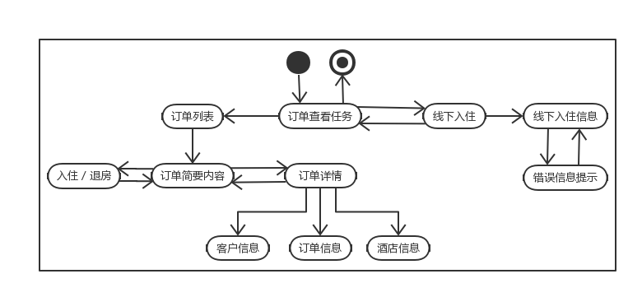

图1.2-3 订单查看对话结构

### 1.2.4 录入可用客房

* 录入可用客房任务：录入可用客房任务的主要界面
* 客房类型：录入可用客房任务的一个独立组件
* 客房数量：录入可用客房任务的一个独立组件
* 客房价格：录入可用客房任务的一个独立组件
* 照片上传：录入可用客房任务的一个独立组件
* 错误信息提示：独立界面

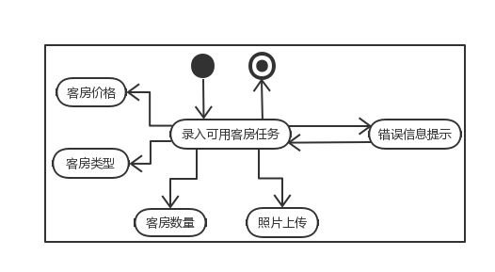

图1.2-4 录入可用客房对话结构

### 1.2.5 促销策略查看

* 促销策略查看任务：进行促销策略查看任务的主要界面
* 促销策略列表：促销策略查看任务界面的一个独立组件，复合了促销策略简要内容
* 促销策略简要内容：促销策略查看任务界面的一个独立组件
* 制定促销策略：独立界面
* 特惠类型选择：制定促销策略界面的一个独立组件
* 优惠信息：制定促销策略界面的一个独立组件
* 错误信息提示：独立界面

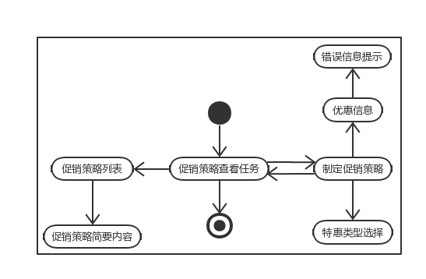

图1.2-5 促销策略查看对话结构

## 1.3 网站营销人员

### 1.3.1 维护个人信息

* 维护个人信息任务：进行个人信息维护任务的主界面
* 个人基本资料输入：个人基本资料修改的一个独立组件
* 个人基本资料输入错误提示：独立界面
* 密码修改：独立界面
* 密码输入：密码修改的独立组件
* 密码修改错误提示：独立界面

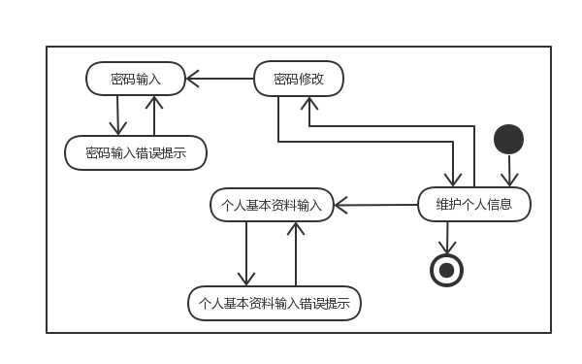

图1.3-1 维护个人信息对话结构

### 1.3.2 促销策略查看

* 促销策略查看任务：进行促销策略查看任务的主界面
* 特惠信息：促销策略查看任务界面的一个独立组件
* 制定促销策略界面：独立界面
* 特惠类型选择：制定促销策略界面的一个独立组件
* 特惠信息填写：制定促销策略界面的一个独立组件
* 错误信息提示：独立界面

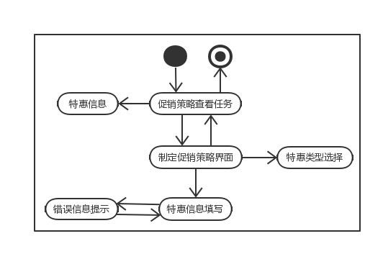

图1.3-2 促销策略查看对话结构

### 1.3.3 订单查看

* 订单查看任务：进行异常订单查看任务的主界面
* 订单列表：异常订单查看任务的一个独立组件
* 订单简介：订单查看任务的一个独立组件
* 订单详情：独立界面
* 订单信息：订单详情界面的一个独立组件

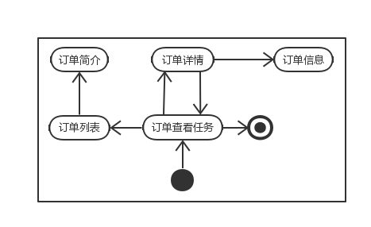

图1.3-3 订单查看对话结构

### 1.3.4 信用充值

* 信用充值任务：进行信用充值任务的主界面
* 客户搜索：信用充值任务的一个独立组件
* 客户信息：信用充值任务的一个独立组件
* 错误信息提示：独立界面
* 充值：独立界面

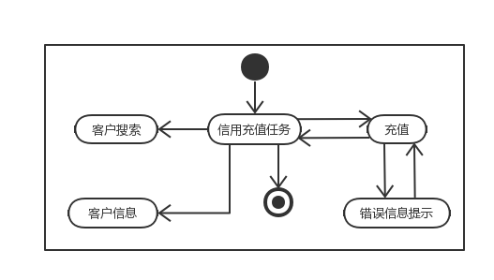

图1.3-4 信用充值对话结构

### 1.3.5 会员等级制度管理

* 会员等级制度管理任务：进行会员等级制度管理的主界面
* 会员等级制度列表：会员等级制度管理任务的一个独立组件
* 错误信息提示：独立界面

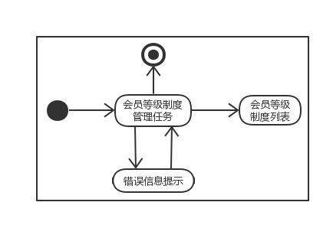

图1.3-5 会员等级制度管理对话结构

## 1.4 网站管理人员

### 1.4.1 用户管理

* 用户管理任务：进行用户管理任务的主要界面
* 用户搜索：用户管理任务界面的一个独立组件
* 用户列表：用户管理任务界面的一个独立组件
* 添加酒店工作人员：独立界面
* 酒店工作人员信息填写：添加酒店工作人员界面的一个独立组件
* 添加营销人员：独立界面
* 营销人员信息填写：添加营销人员界面的一个独立组件
* 修改酒店工作人员信息：独立界面
* 酒店工作人员信息：修改酒店工作人员信息界面的一个独立组件
* 修改营销人员信息：独立界面
* 营销人员信息：修改营销人员信息界面的一个独立组件
* 修改客户信息：独立界面
* 客户信息：修改客户信息界面的一个独立组件
* 错误信息提示：独立界面

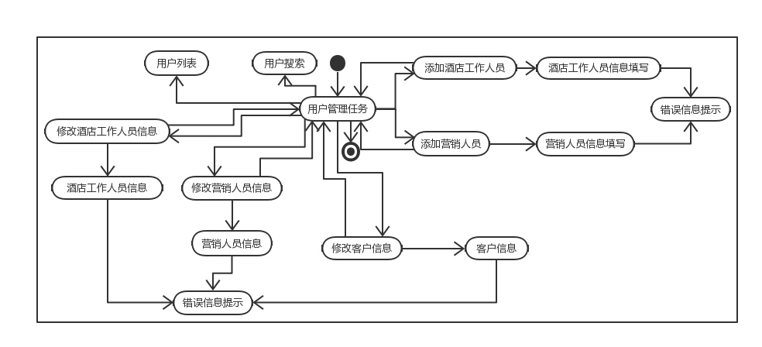

图1.4-1 用户管理对话结构

### 1.4.2 酒店管理

* 酒店管理任务：进行酒店管理任务的主要界面
* 酒店搜索：酒店管理任务界面的一个独立组件
* 酒店列表：酒店管理任务界面的一个独立组件，复合了酒店简要信息
* 酒店简要信息：酒店管理任务界面的一个独立组件
* 修改酒店信息：独立界面
* 酒店信息：修改酒店信息界面的一个独立组件
* 添加酒店：独立界面
* 酒店信息填写：添加酒店界面的一个独立组件
* 错误信息提示：独立界面

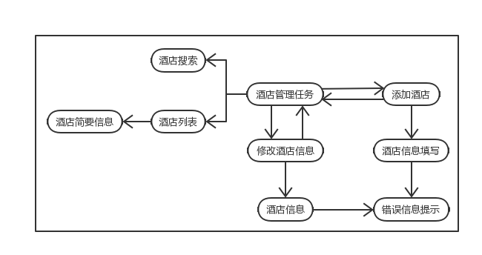

图1.4-2 酒店管理对话结构

# 2 界面设计

该部分展示了每个界面的界面设计，忽略了各个区域的细节。

## 2.1 客户

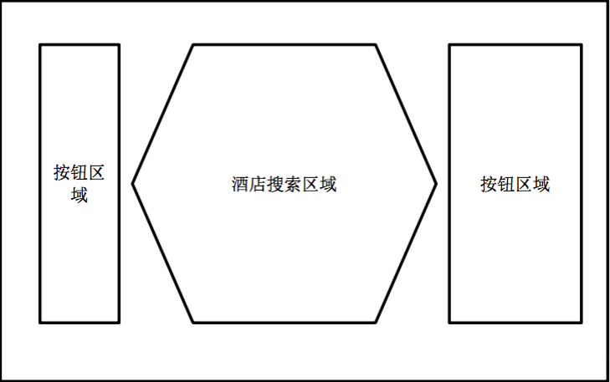

图2.1-1 客户主界面设计

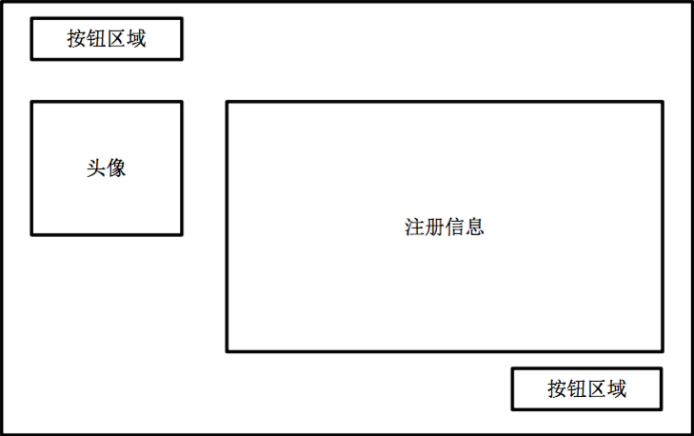

图2.1-2 客户注册界面设计

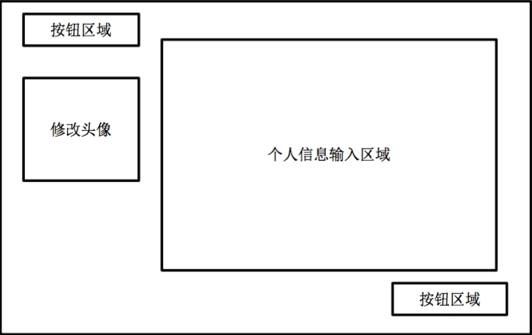

图2.1-3 客户维护个人信息界面设计

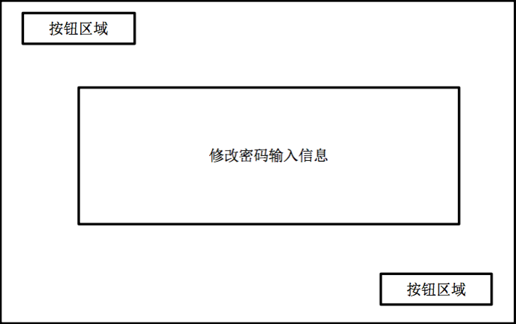

图2.1-4 客户修改密码界面设计

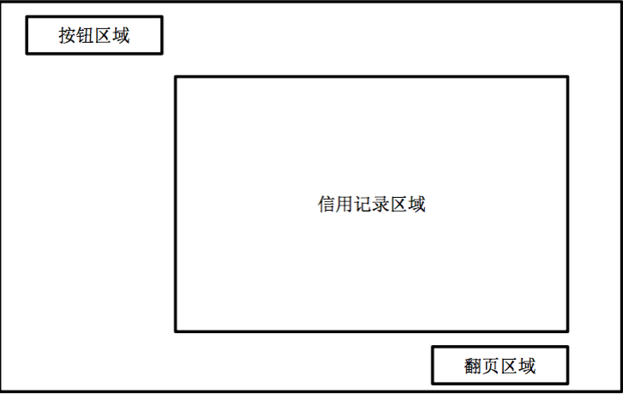

图2.1-5 信用记录界面设计

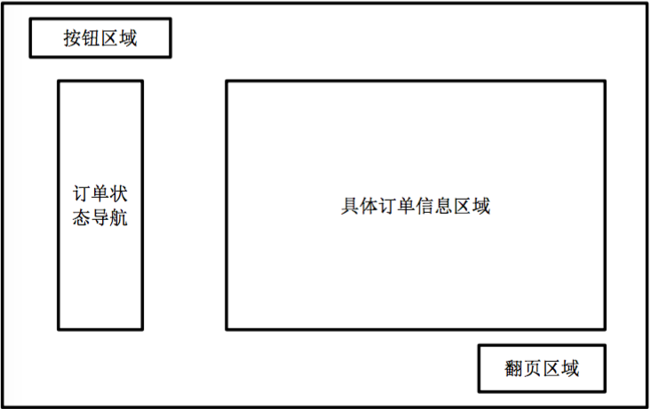

图2.1-6 查看订单界面设计

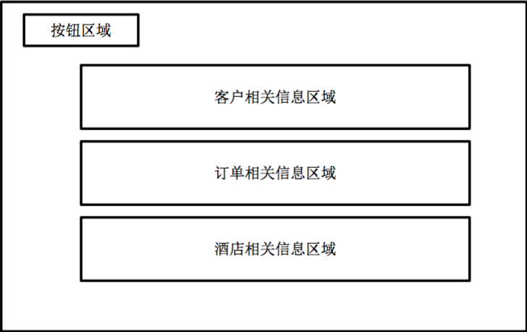

图2.1-7 订单详情界面设计

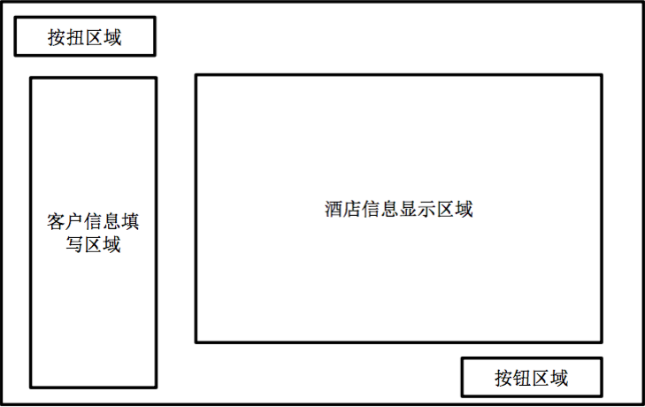

图2.1-8 生成订单界面设计

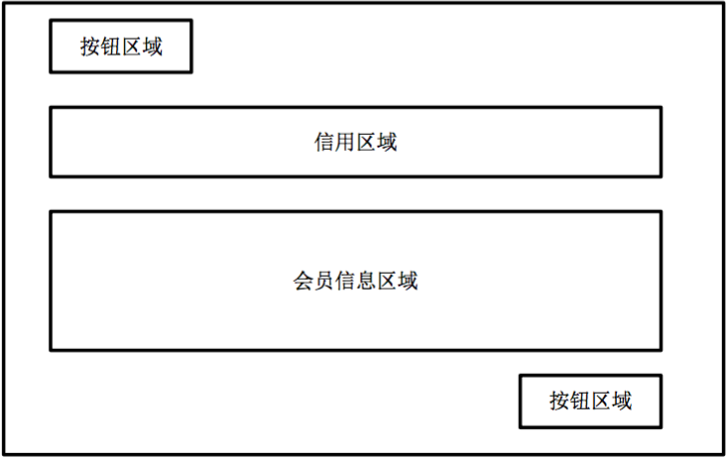

图2.1-9 会员信息界面设计

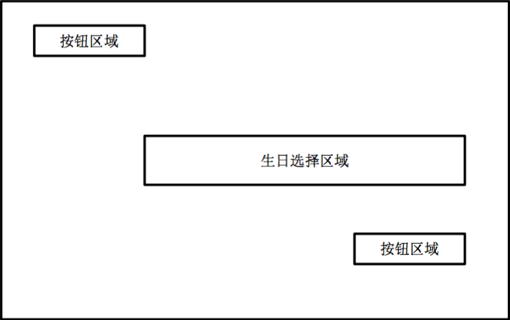

图2.1-10 注册普通会员界面设计

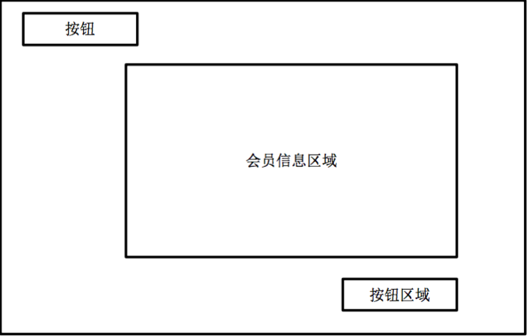

图2.1-11 注册企业会员界面设计

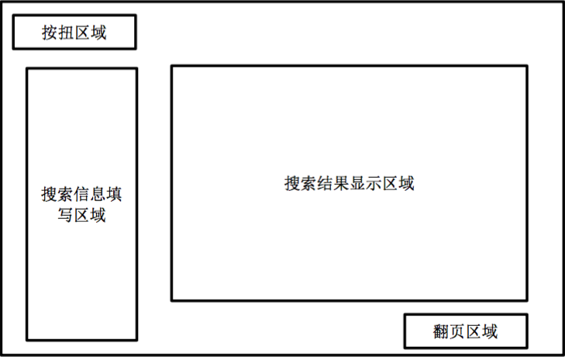

图2.1-12 酒店搜索结果界面设计

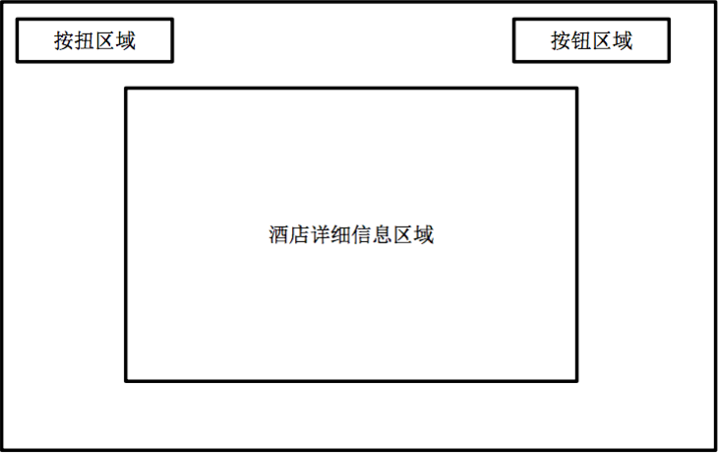

图2.1-13 酒店详情界面设计

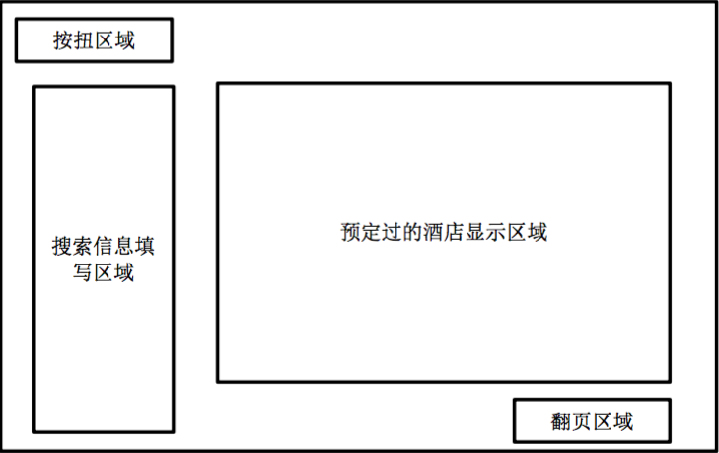

图2.1-14 预定过的酒店界面设计

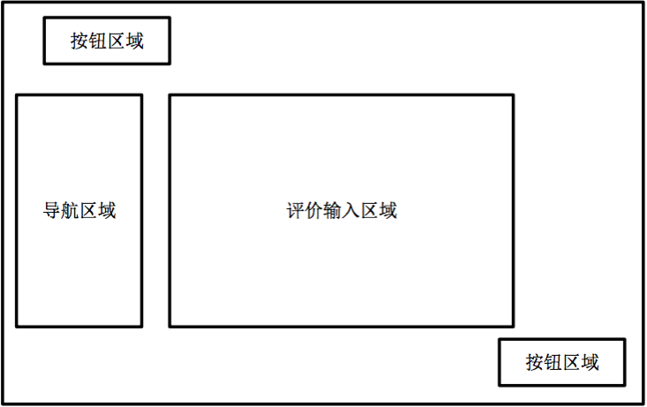

图21.-15 评价酒店界面设计

## 2.2 酒店工作人员

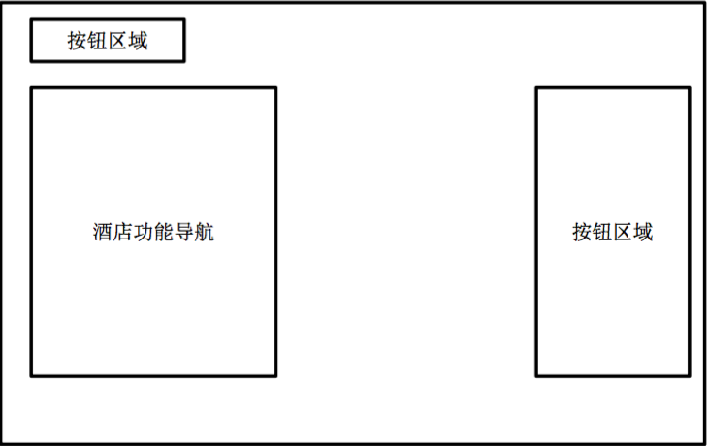

图2.2-1 酒店工作人员主界面设计

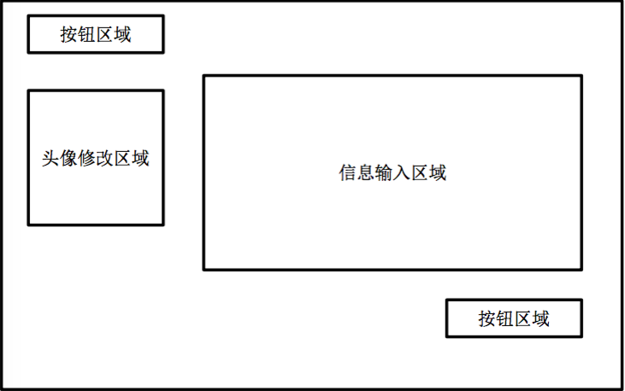

图2.2-2 酒店工作人员维护个人信息界面设计

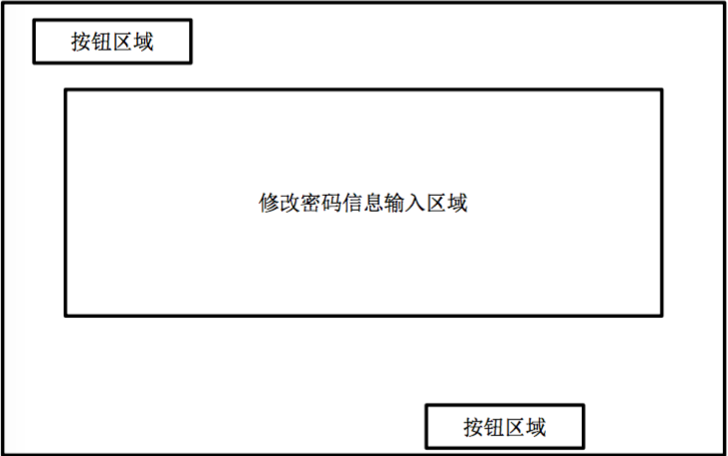

图2.2-3 酒店工作人员修改密码界面设计

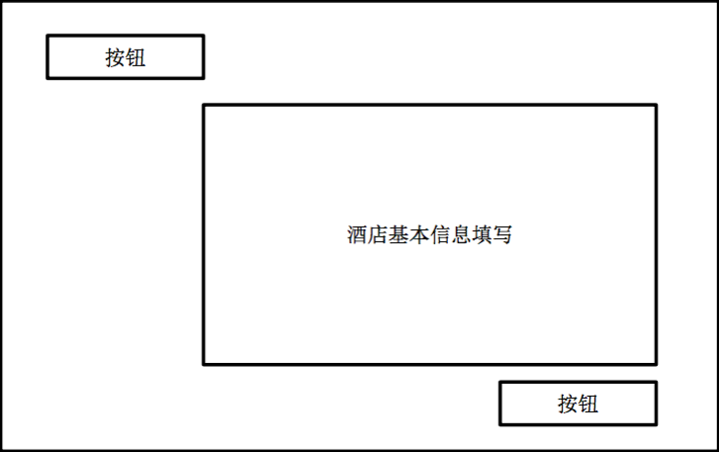

图2.2-4 维护酒店基本信息界面设计

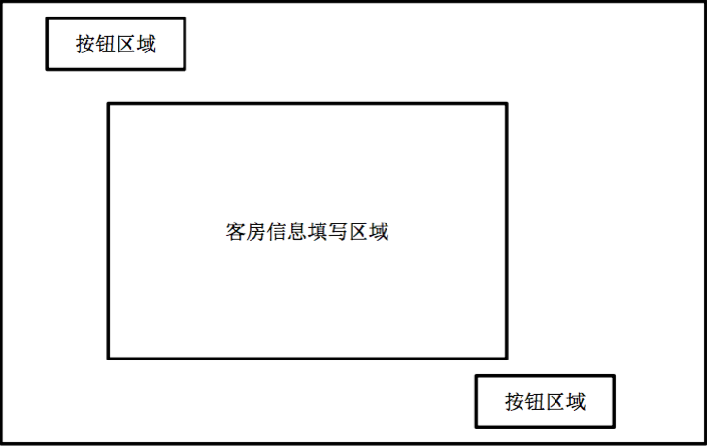

图2.2-5 录入可用客房界面设计

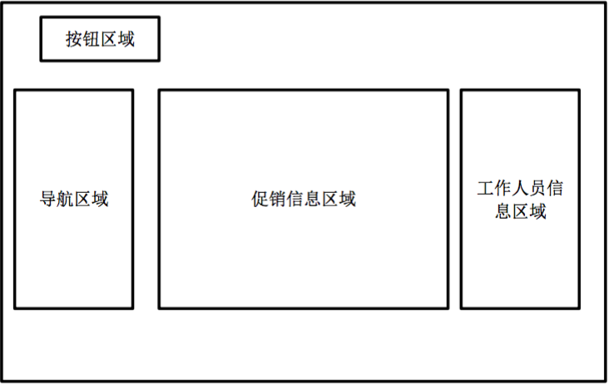

图2.2-6 酒店促销策略界面设计

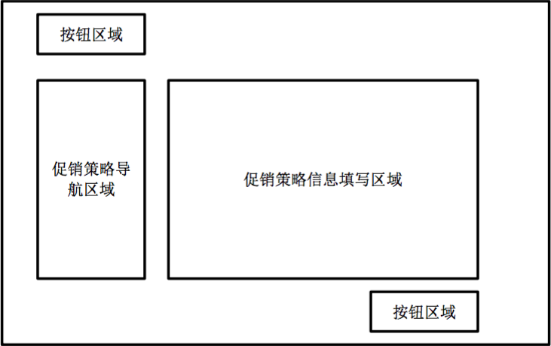

图2.2-7 制定促销策略界面设计

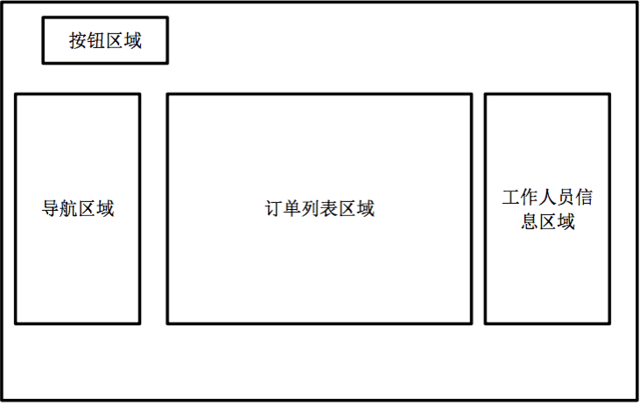

图2.2-8 查看订单列表界面设计

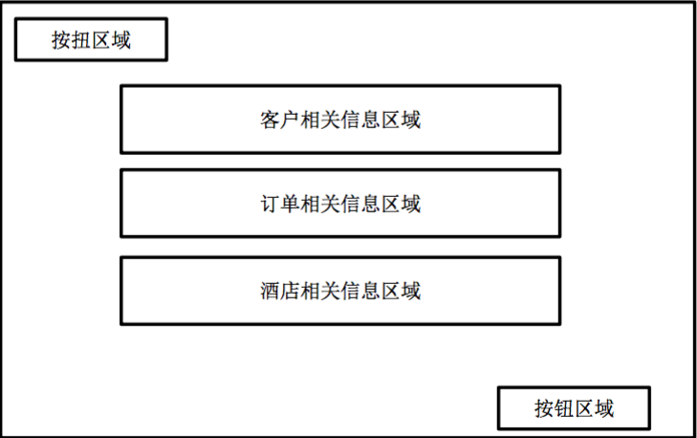

图2.2-9 订单详情界面设计

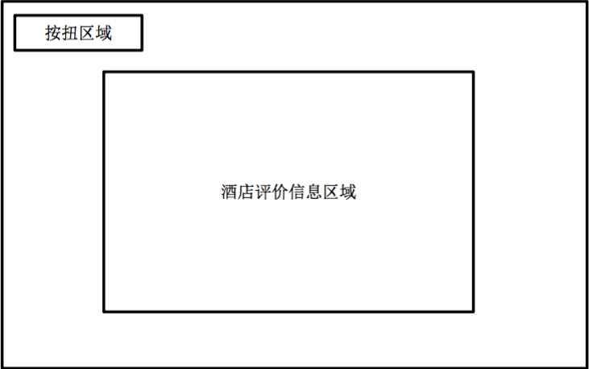图2.2-10 查看酒店评价界面设计

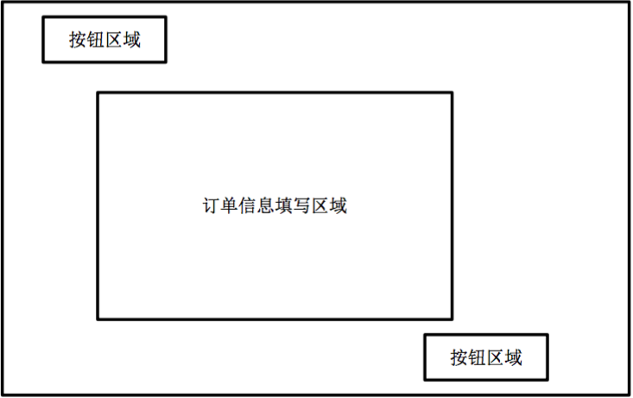

图2.1-11 线下创建订单界面设计

## 2.3 网站营销人员

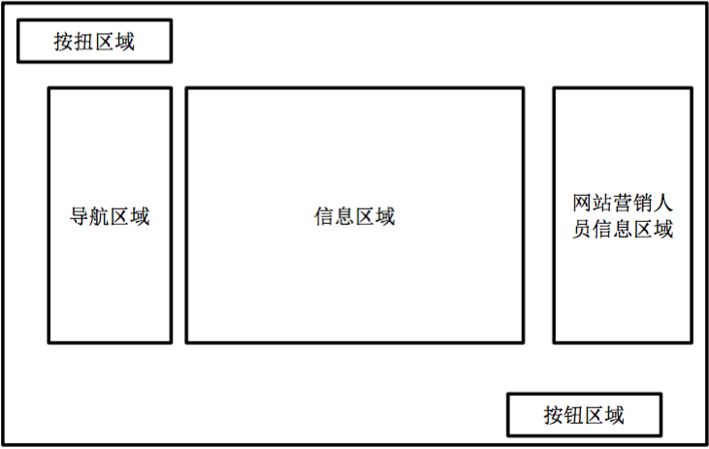

图2.3-1 网站营销人员主界面设计

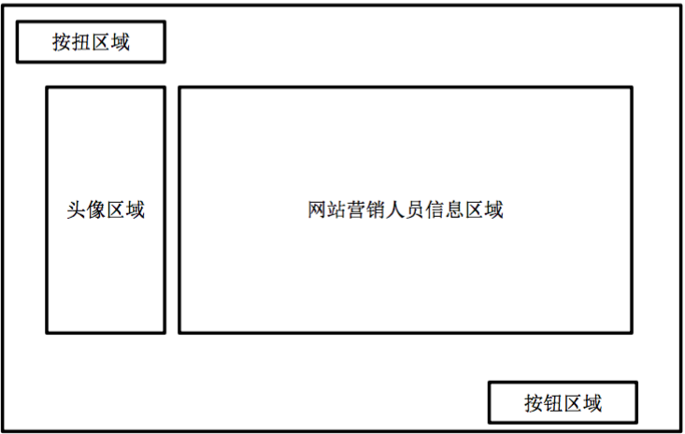

图2.3-2 个人信息维护界面设计

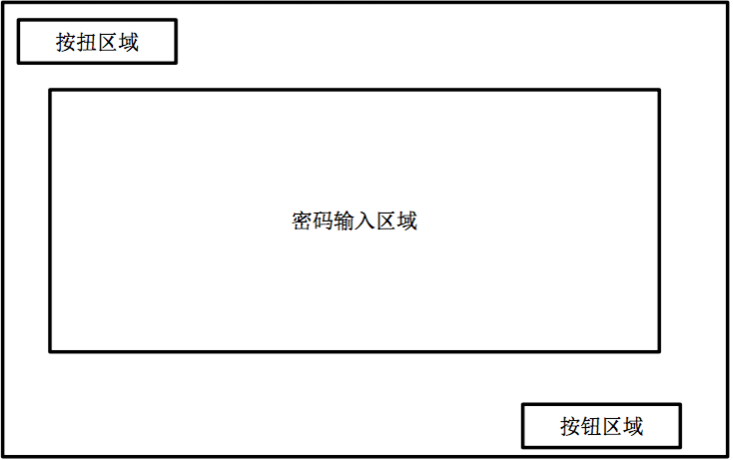

图2.3-3 修改密码界面设计

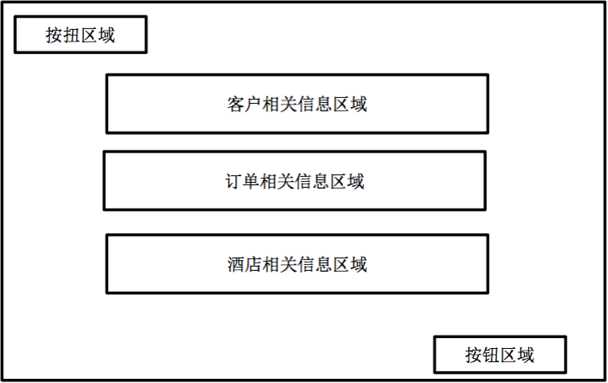

图2.3-4 订单详细信息界面设计

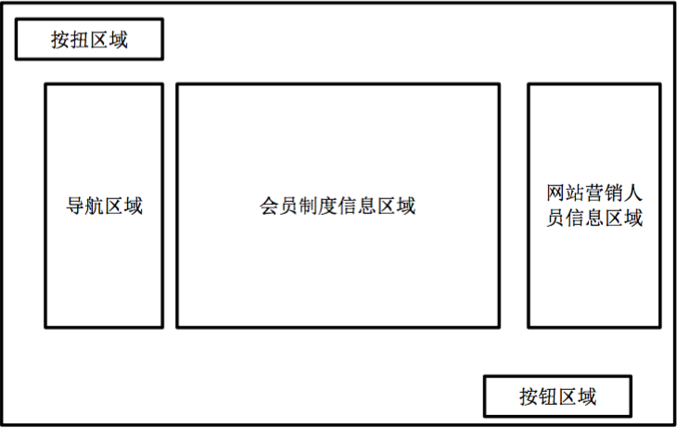

图2.3-5 会员等级制度界面设计

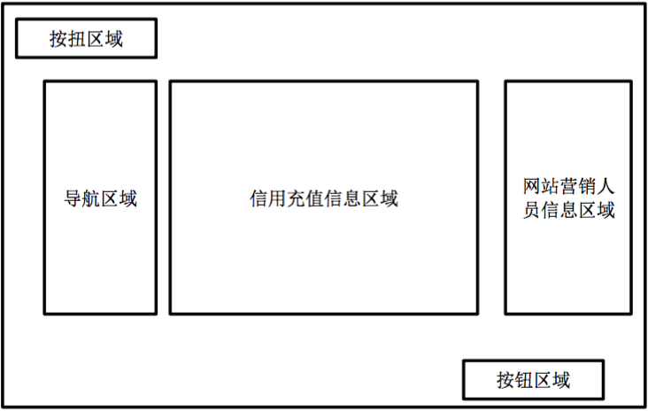

图2.3-6 信用充值界面设计

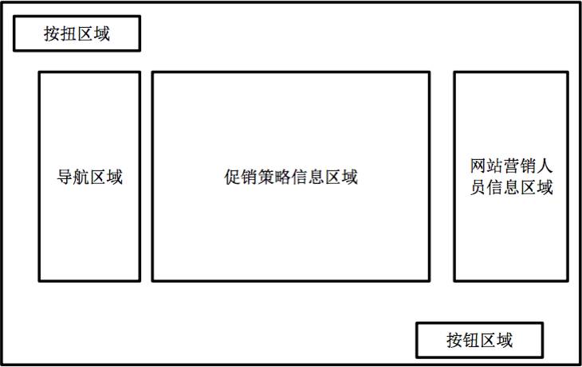

图2.3-7 网站促销策略查看界面设计

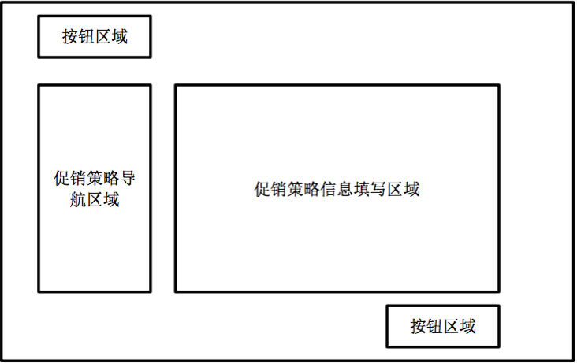

图2.3-8 制定促销策略界面设计

## 2.4 网站管理人员

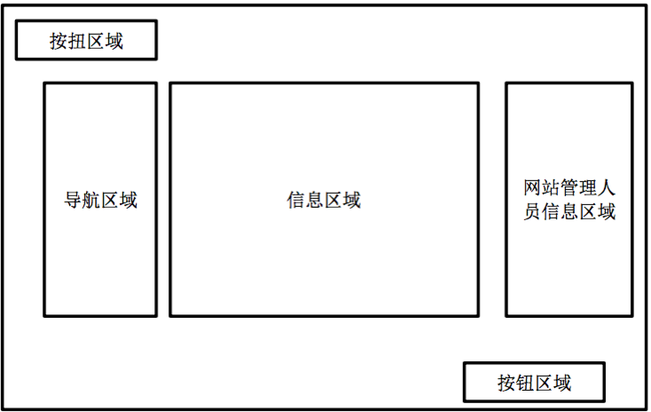

图2.4-1 网站管理人员主界面设计

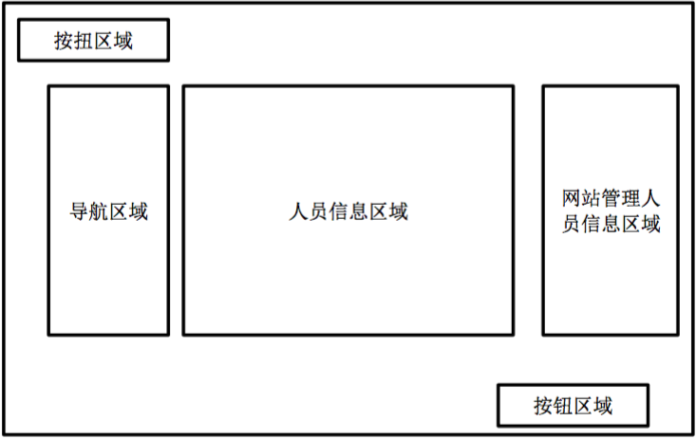

图2.4-2 用户管理界面设计

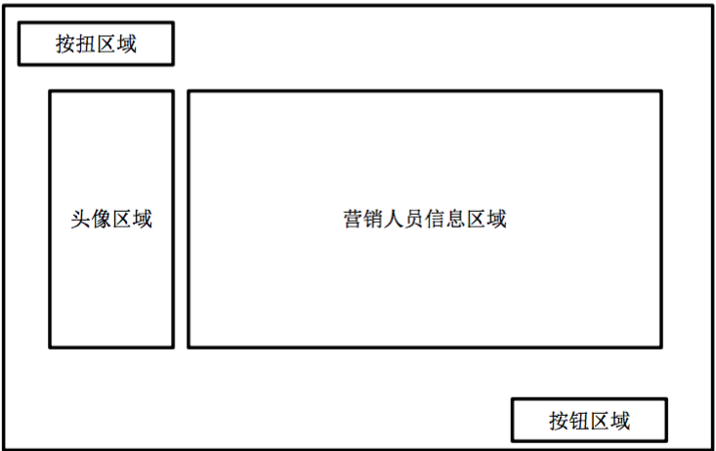

图2.4-3 添加营销人员界面设计

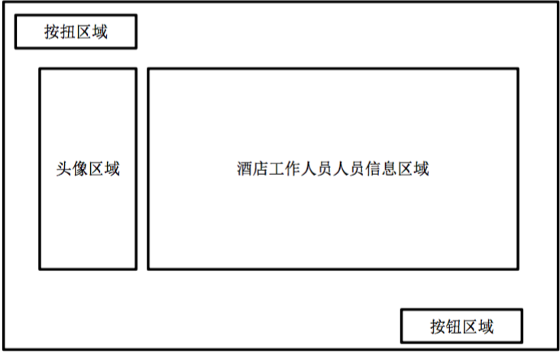

图2.4-4 添加酒店工作人员界面设计

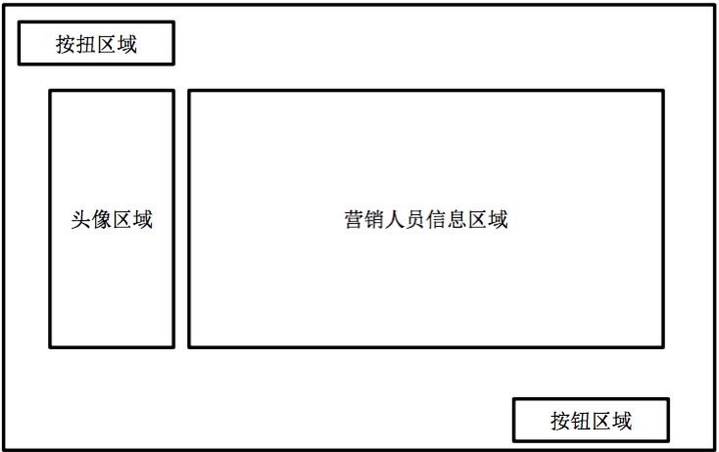

图2.4-5 修改营销人员信息界面设计

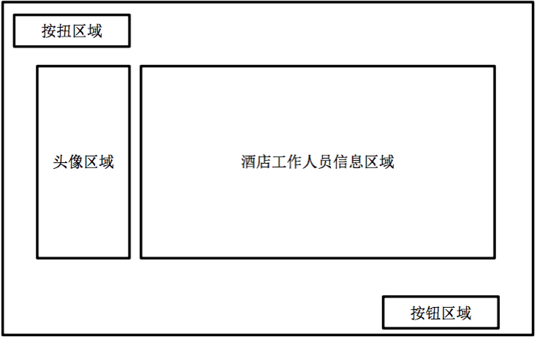

图2.4-6 修改酒店工作人员信息界面设计

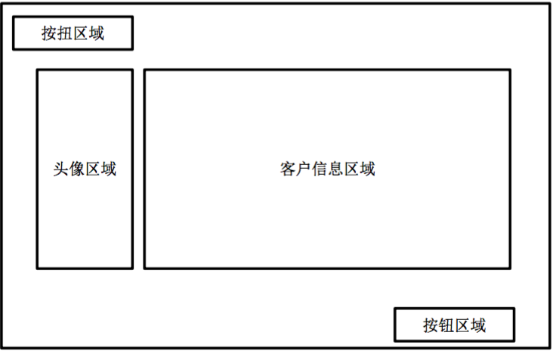

图2.4-7 修改客户信息界面设计

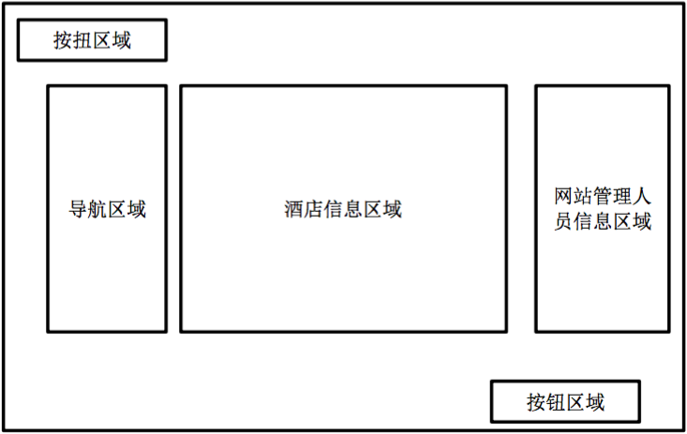

图2.4-8 酒店管理界面设计

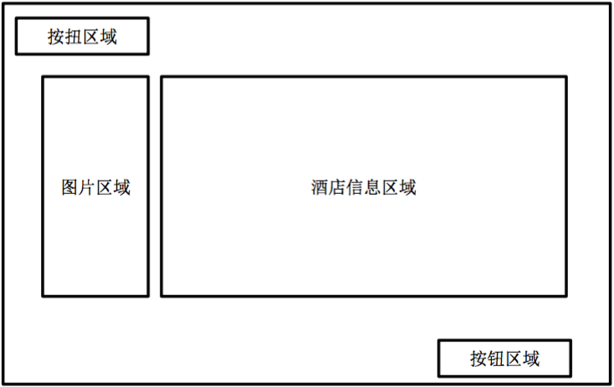

图2.4-9 添加酒店界面设计

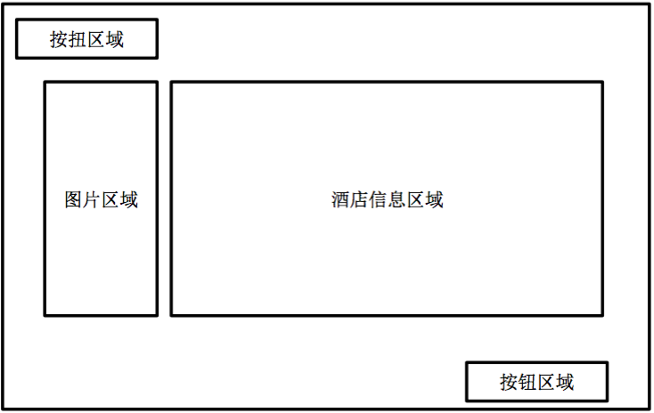

图2.4-10 修改酒店信息界面设计

## 2.5 通用界面

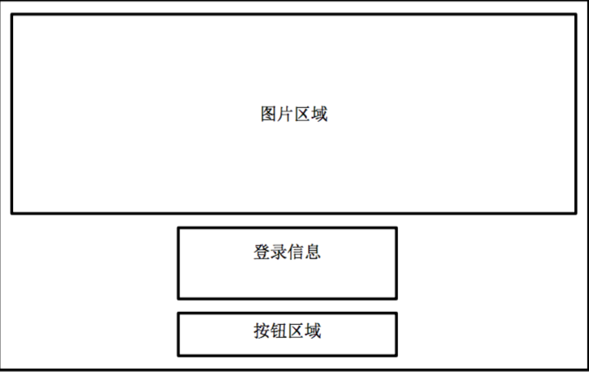

图2.5-1 登录界面设计

# 3 界面原型化

该部分显示了各界面的设计方案，使用人机交互设计原型工具建立各界面原型。

## 3.1 客户

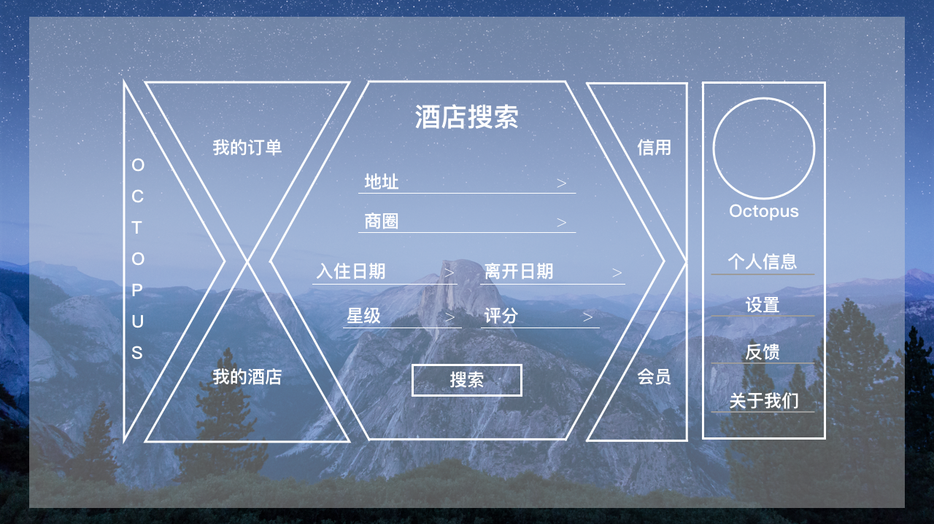

图3.1-1 客户主界面原型化界面

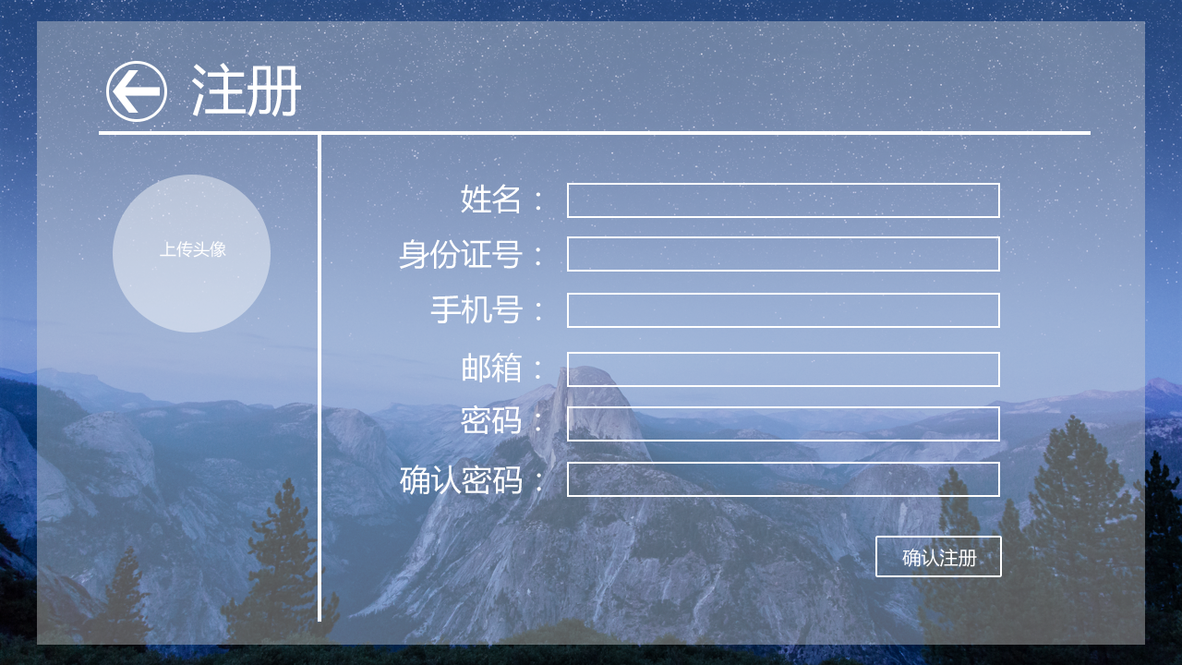

图3.1-2 客户注册原型化界面

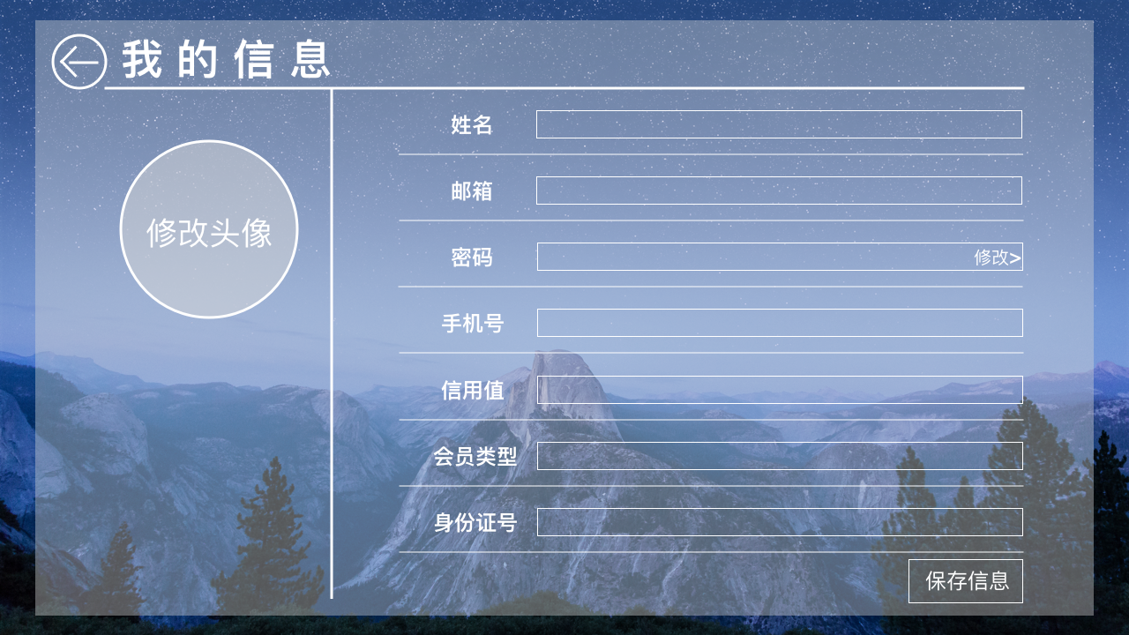

图3.1-3 维护个人信息原型化界面

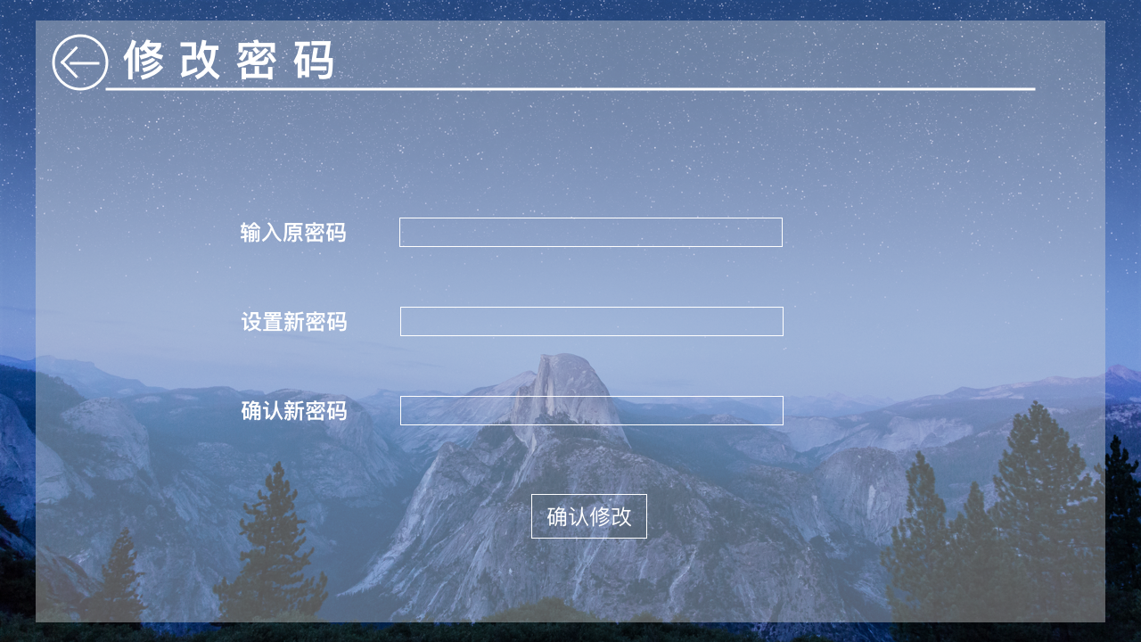

图3.1-4 修改密码原型化界面

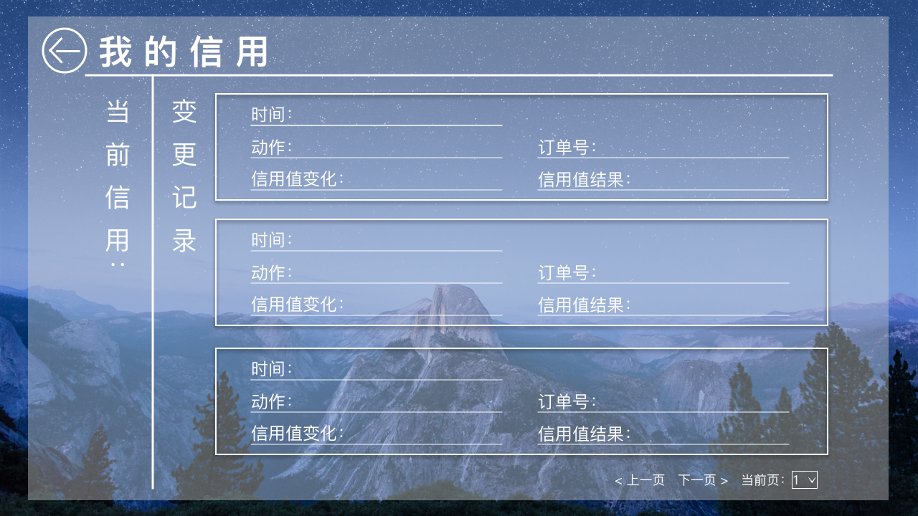

图3.1-5 信用记录原型化界面

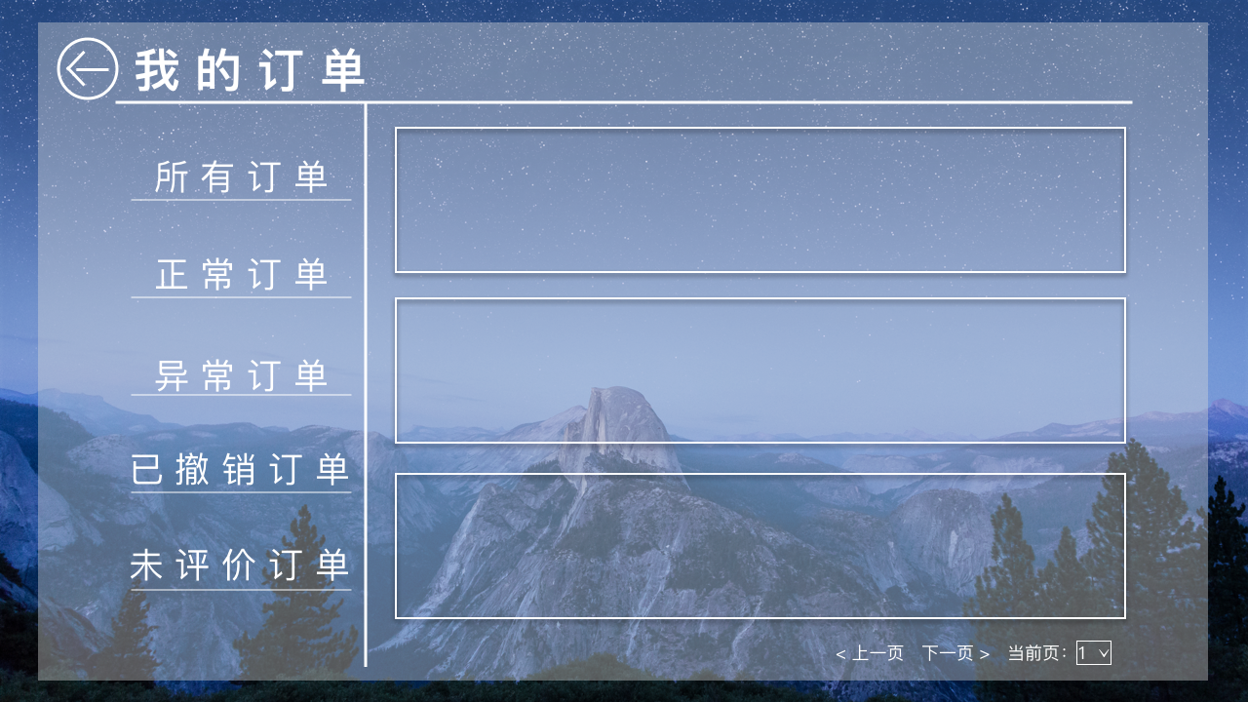

图3.1-6 查看订单原型化界面

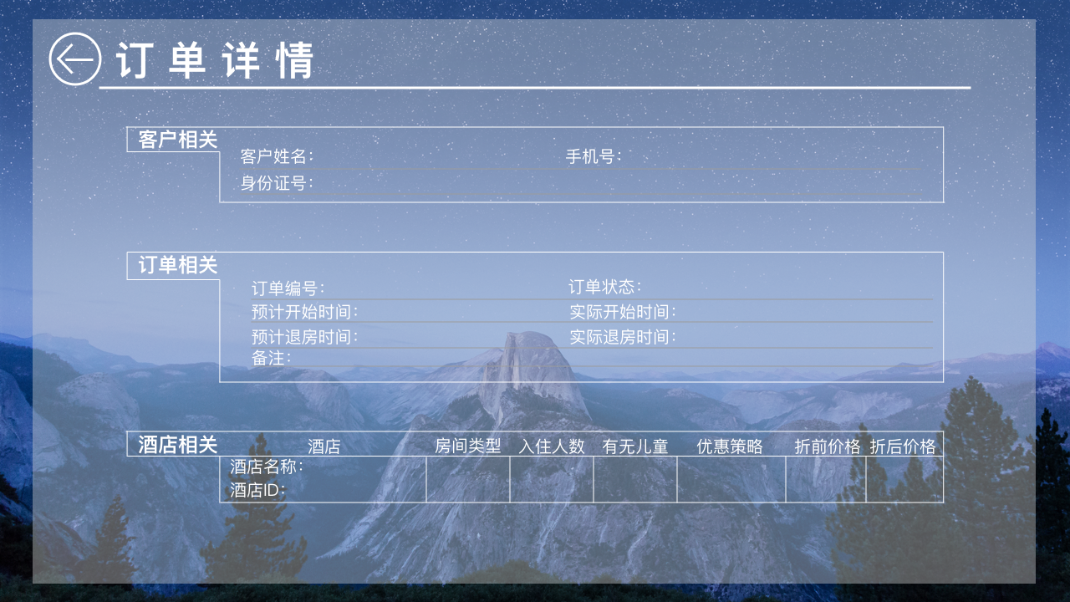

图3.1-7 订单详情原型化界面

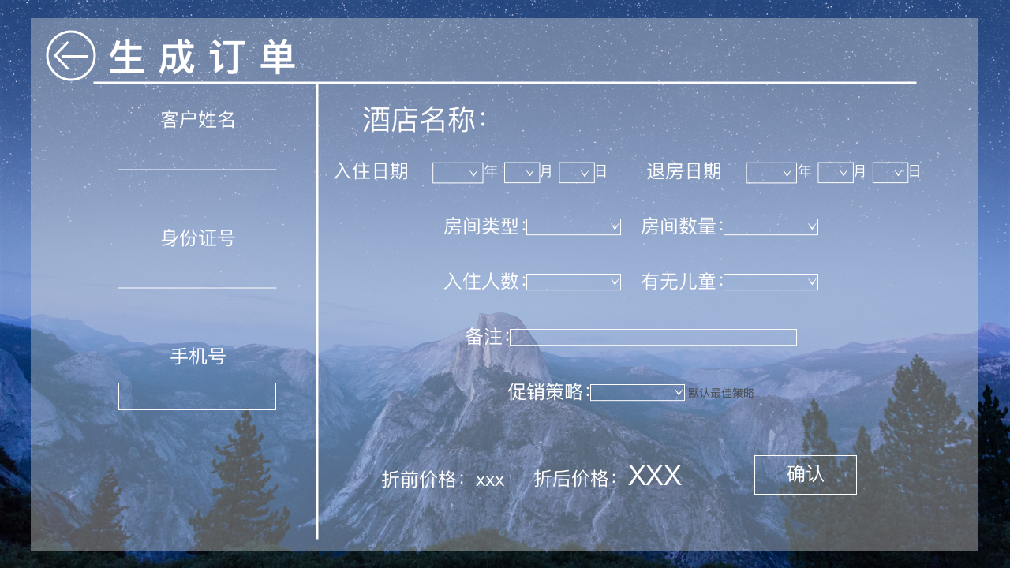

图3.1-8 生成订单原型化界面

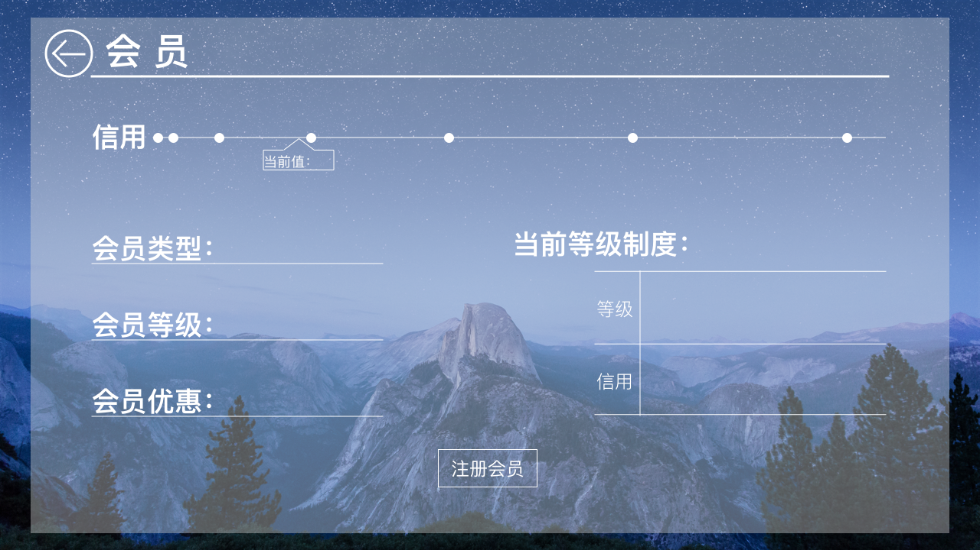

图3.1-9 会员信息界面原型化界面

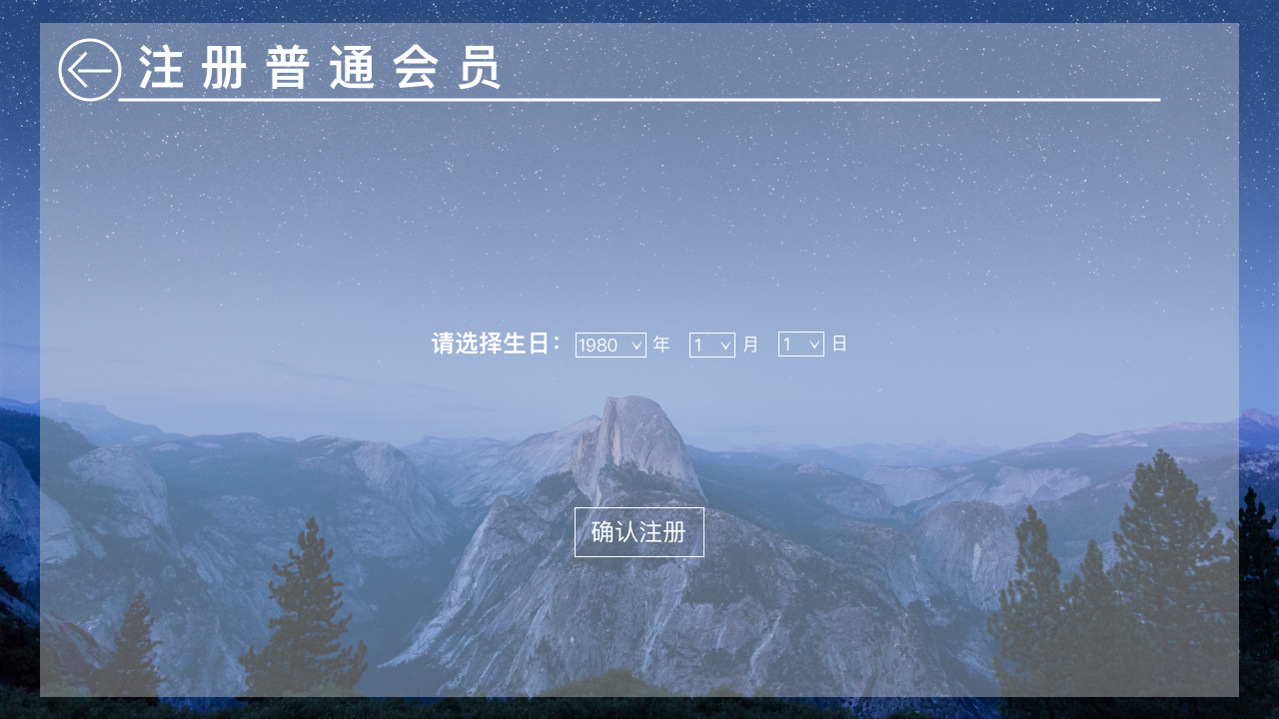

图3.1-10 注册普通会员原型化界面

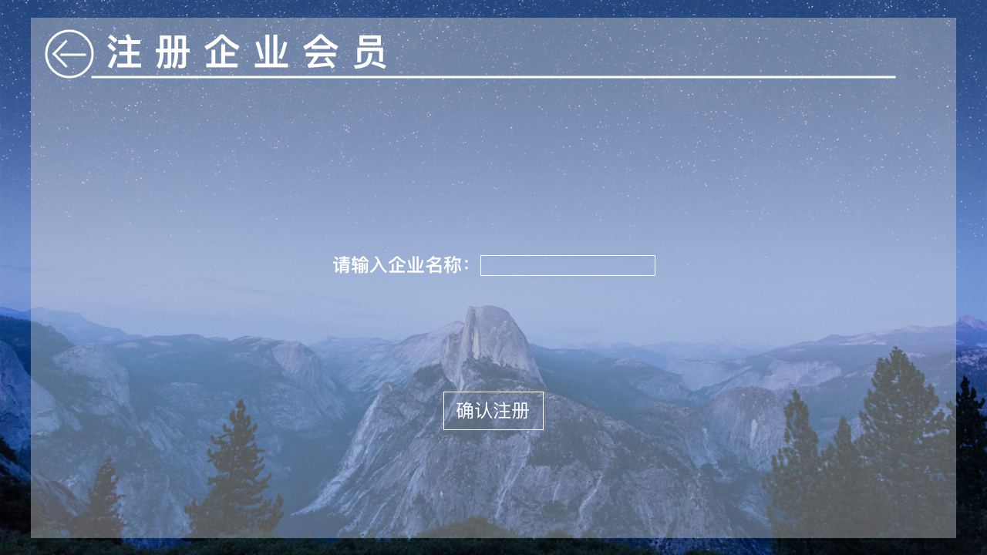

图3.1-11 注册企业会员原型化界面

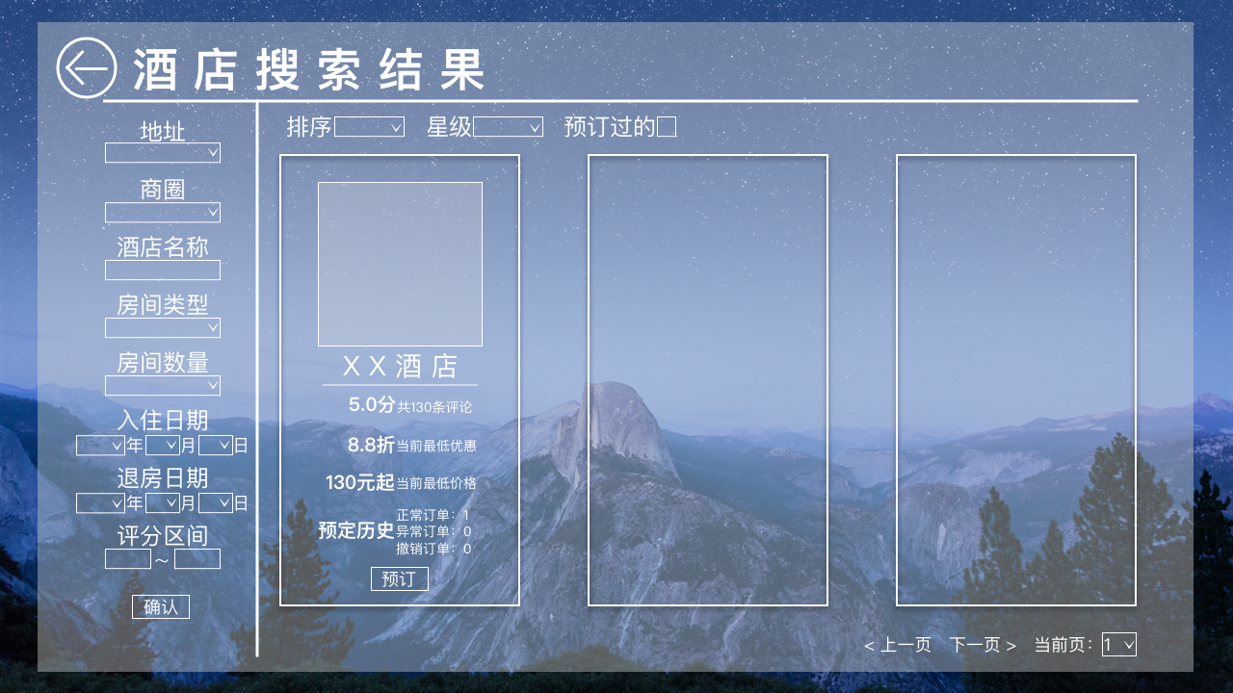

图3.1-12 酒店搜索结果原型化界面

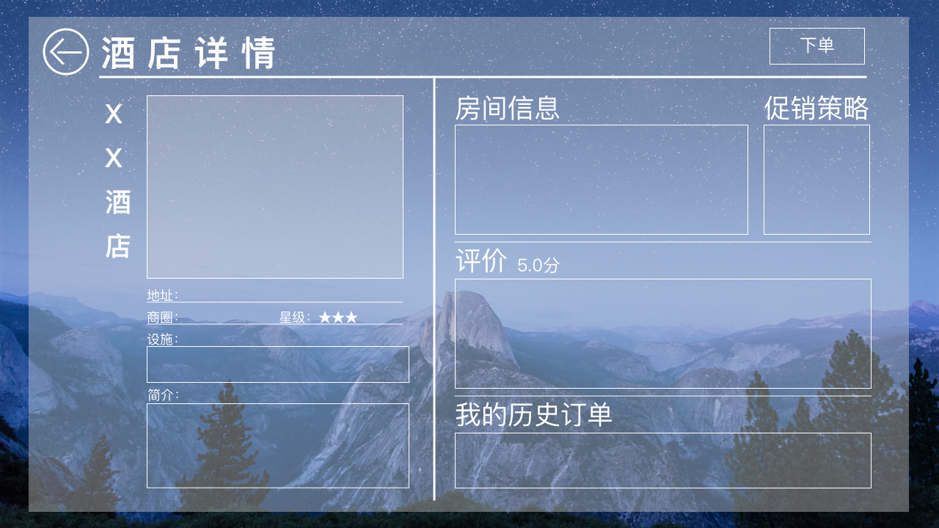

图3.1-13 酒店详情原型化界面

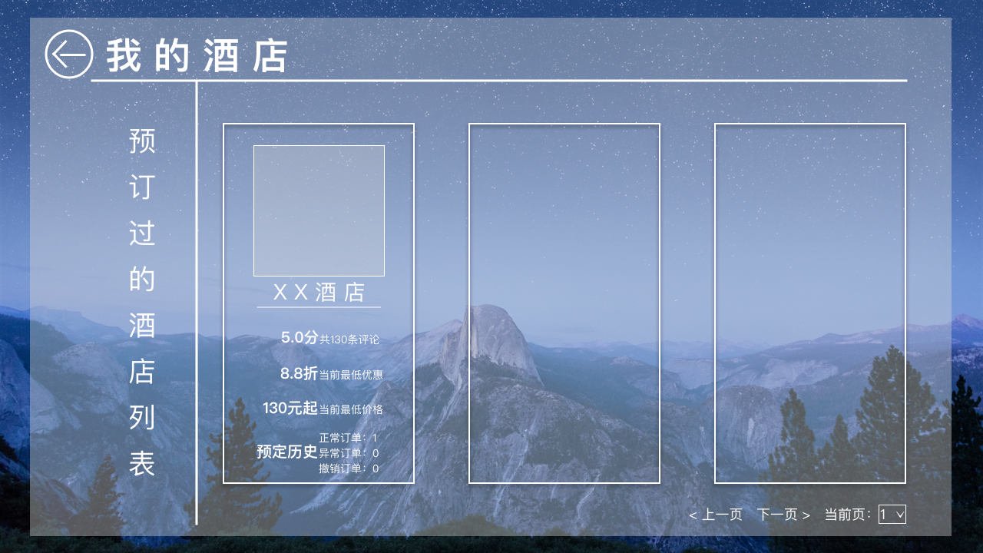

图3.1-14 预定过的酒店原型化界面

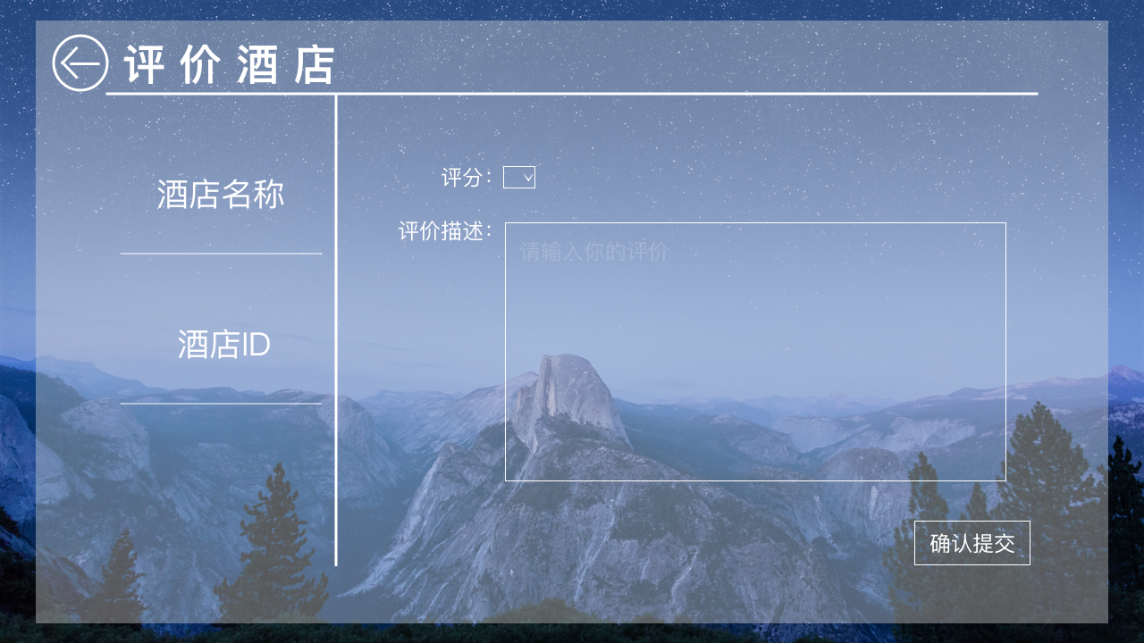

图3.1-15 评价酒店原型化界面

## 3.2 酒店工作人员

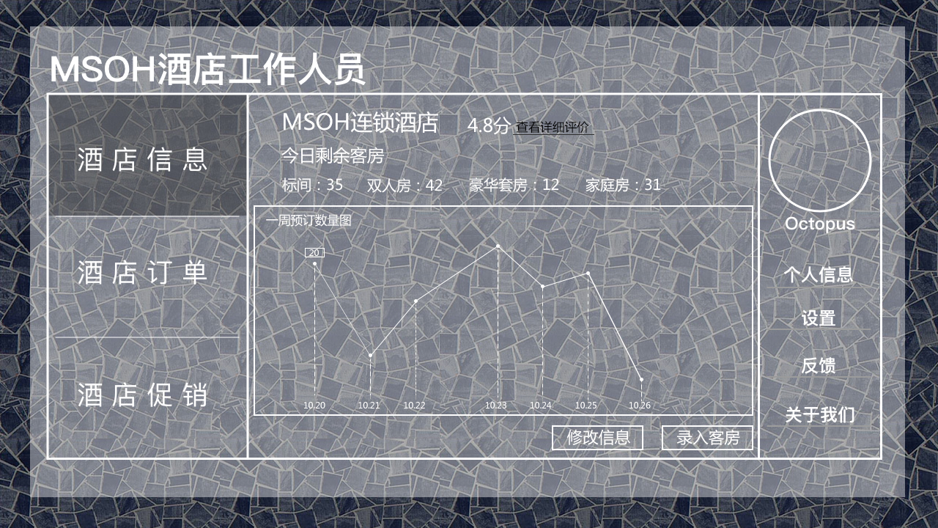

图3.2-1 酒店工作人员主界面原型化界面

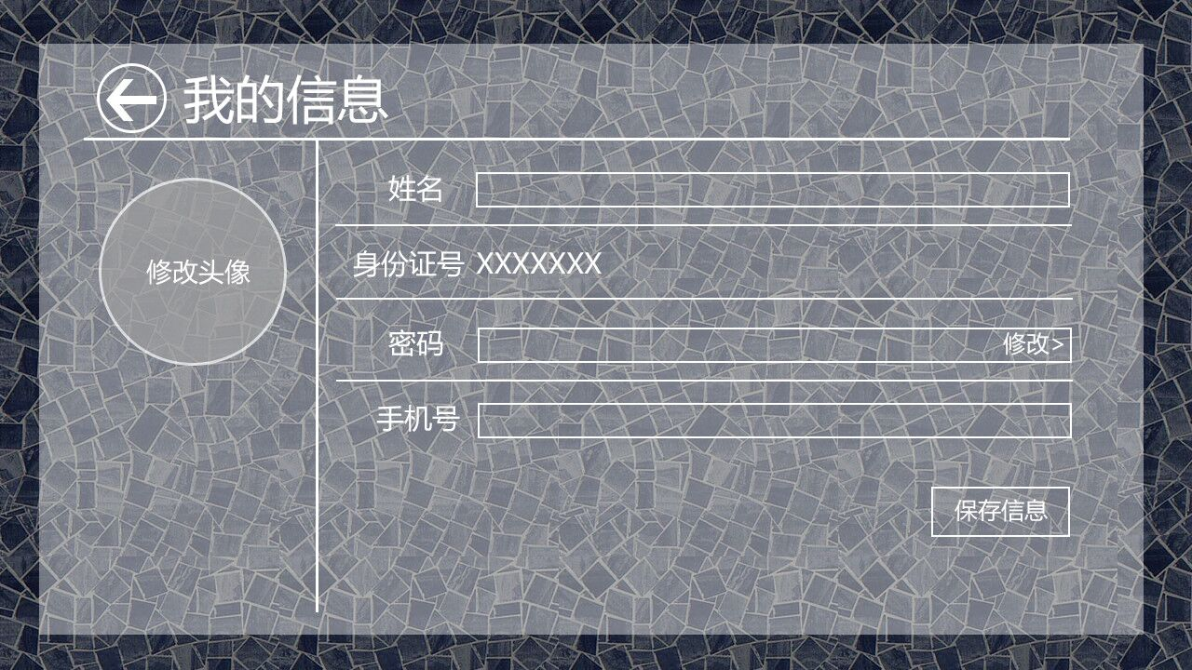

图3.2-2 酒店工作人员维护个人信息原型化界面

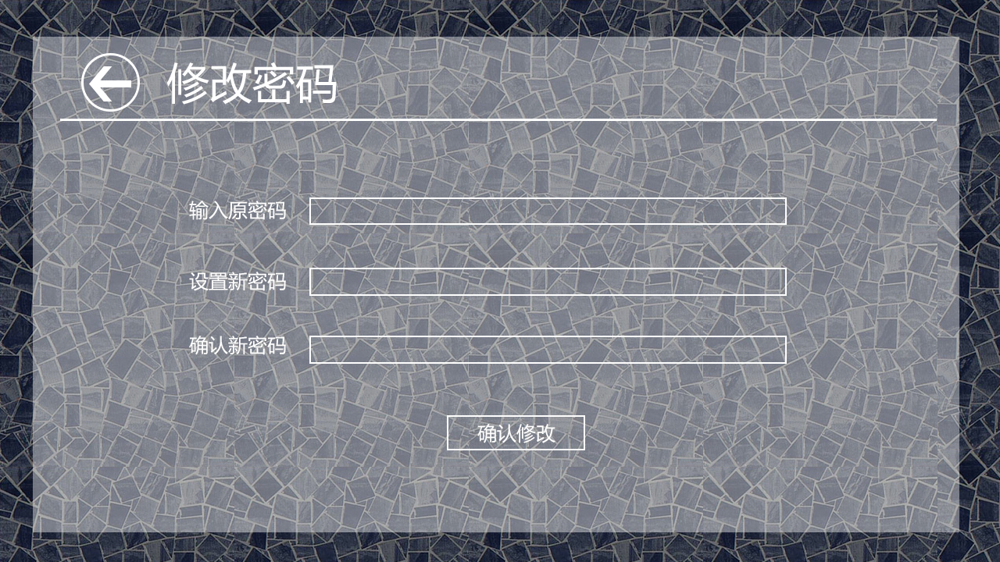

图3.2-3 酒店工作人员修改密码原型化界面

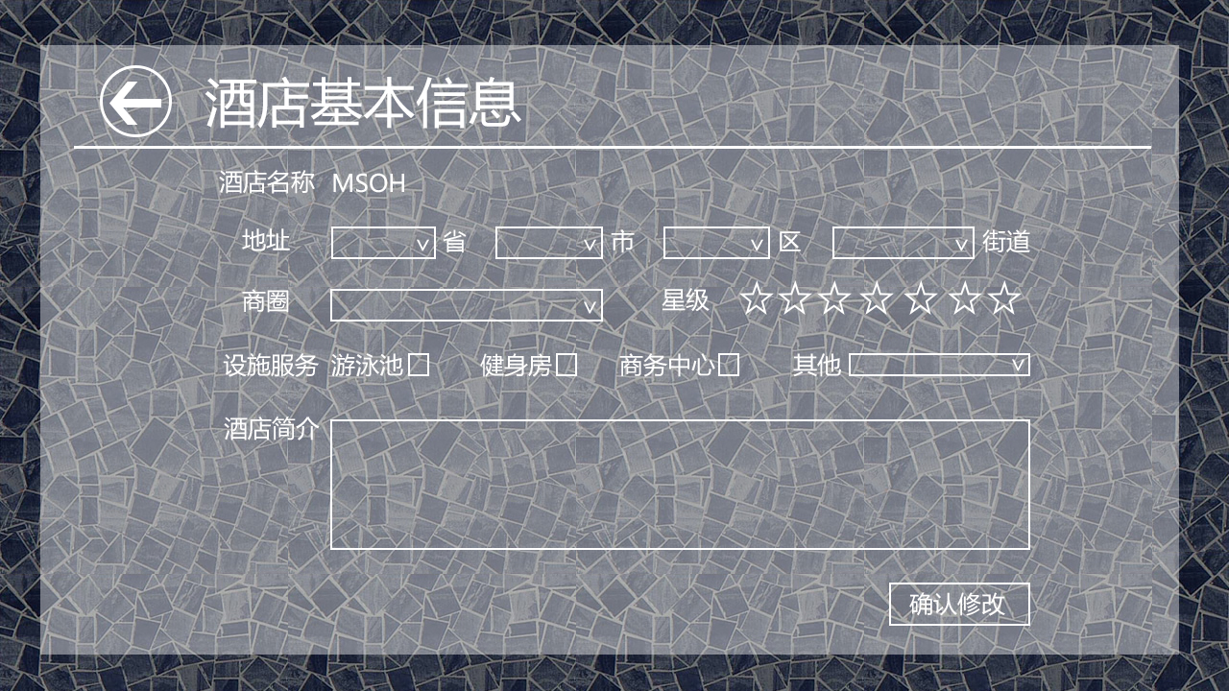

图3.2-4 维护酒店基本信息原型化界面

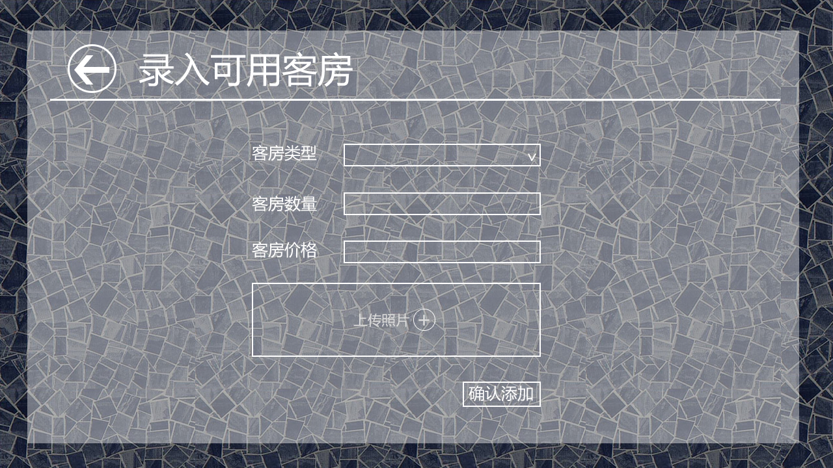

图3.2-5 录入可用客房原型化界面

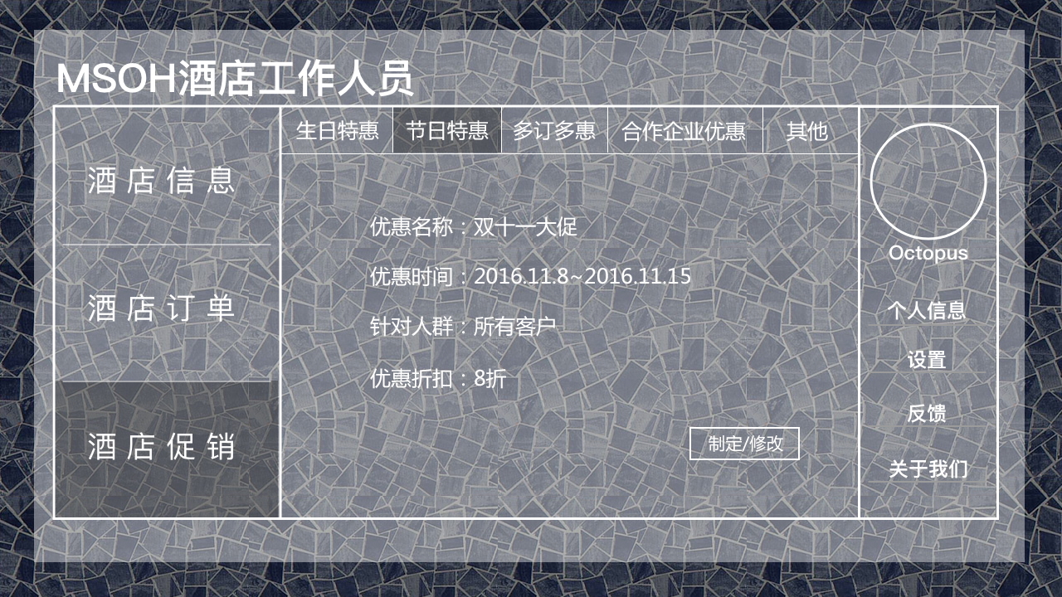

图3.2-6 酒店促销策略原型化界面

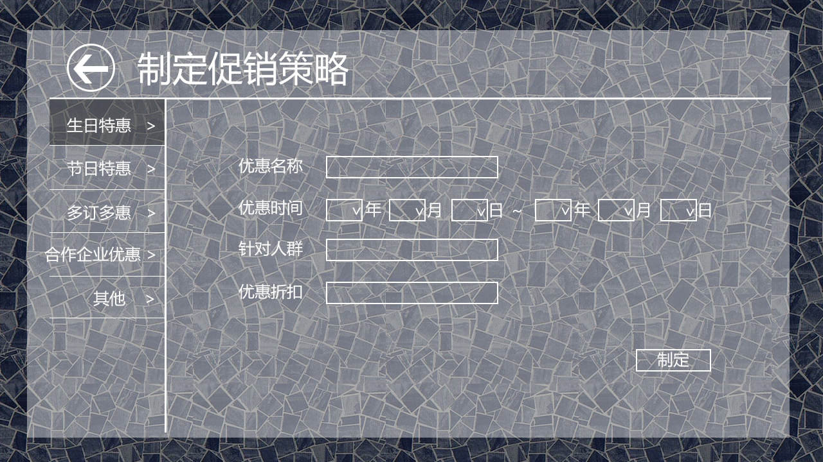

图3.2-7 制定促销策略原型化界面

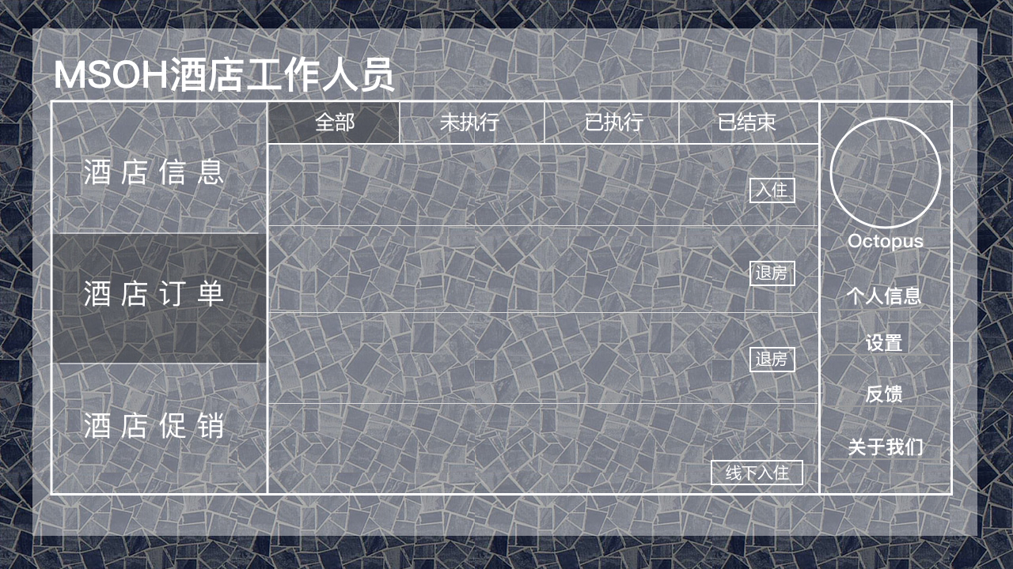

图3.2-8 查看订单列表原型化界面

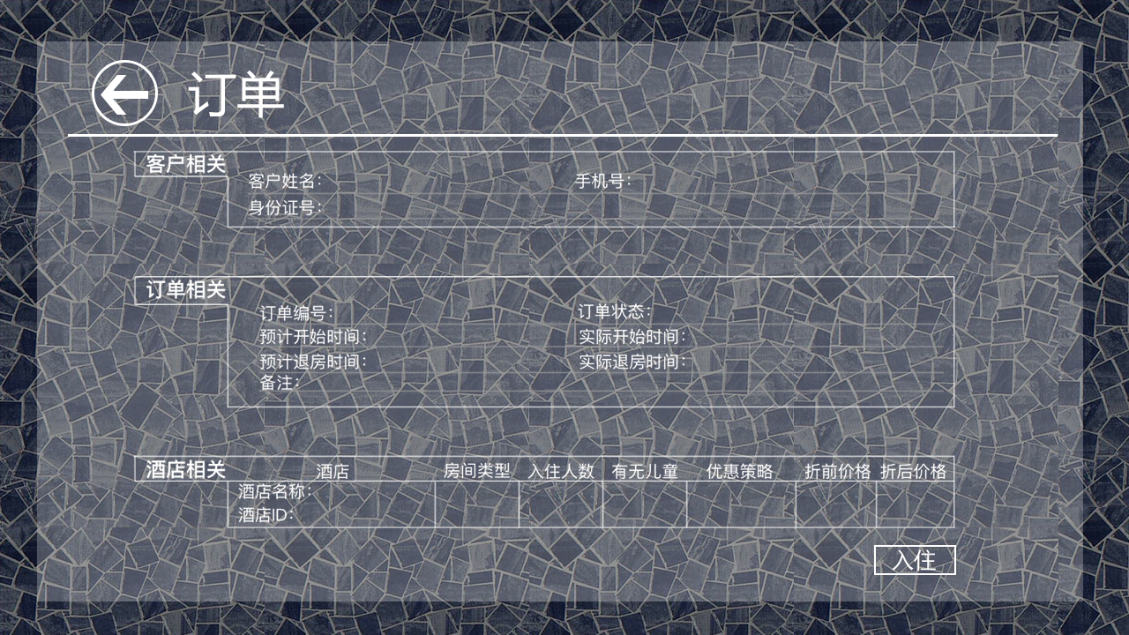

图3.2-9 订单详情查看原型化界面

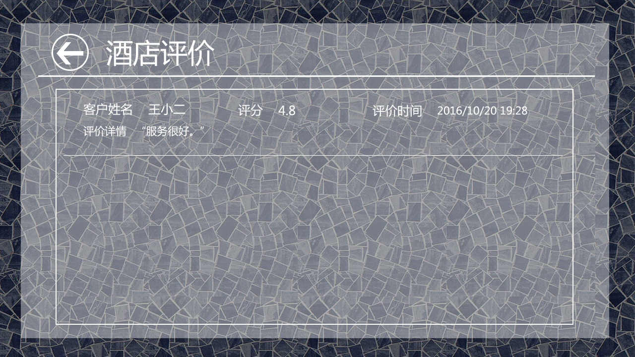

图3.2-10 查看酒店评价原型化界面

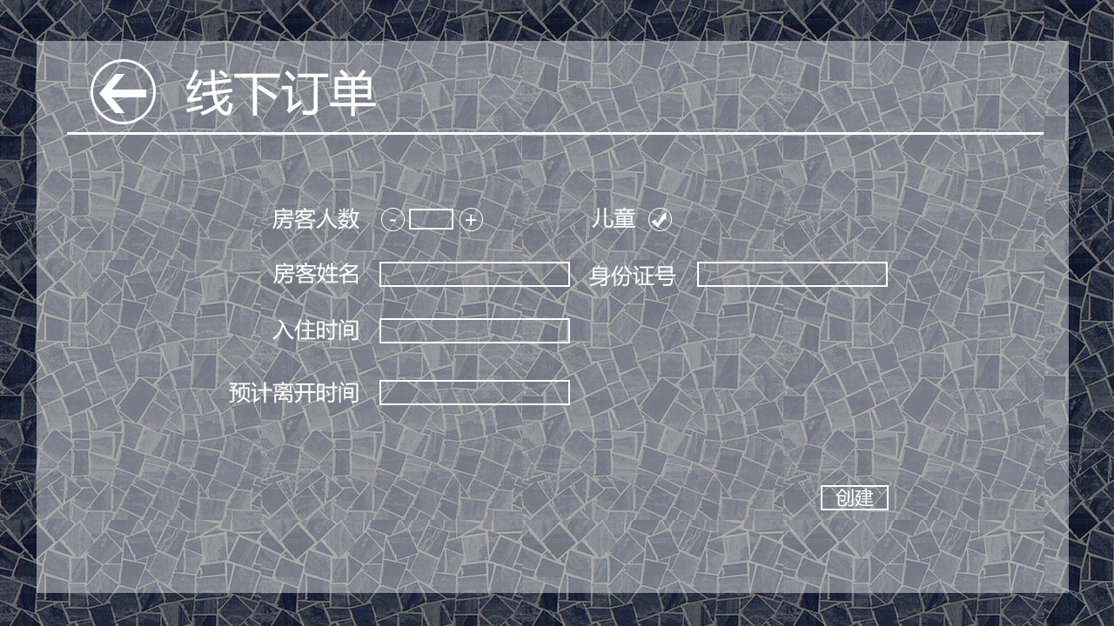

图3.2-11 线下创建订单原型化界面

## 3.3 网站营销人员

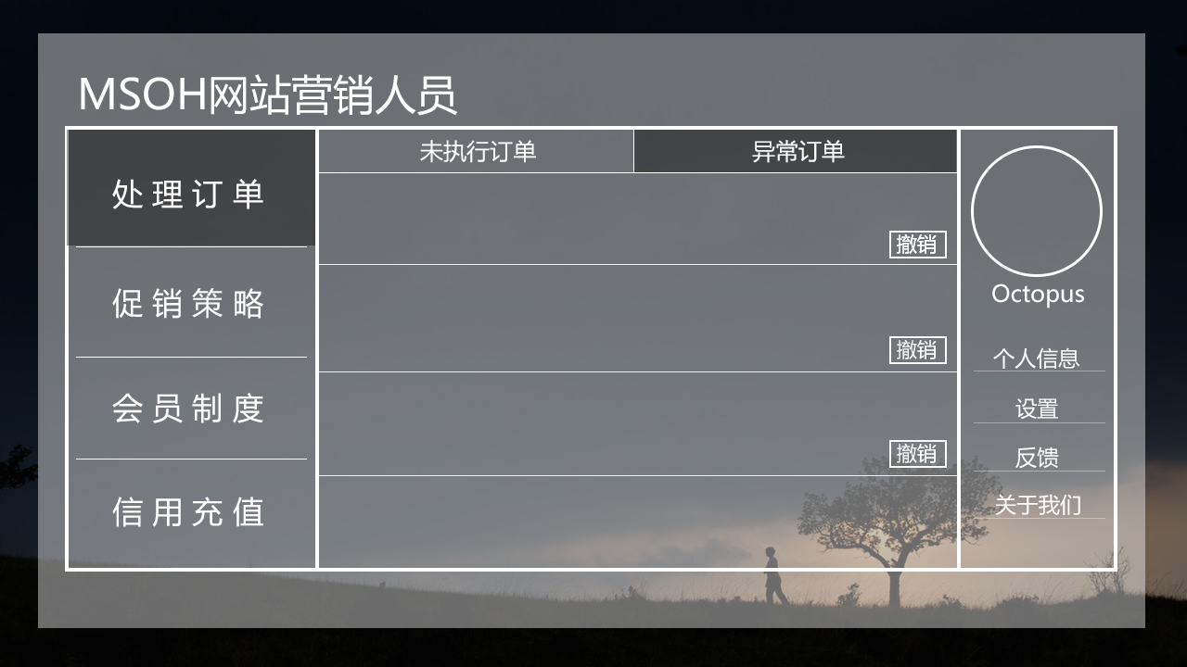

图3.3-1 网站营销人员主界面原型化界面

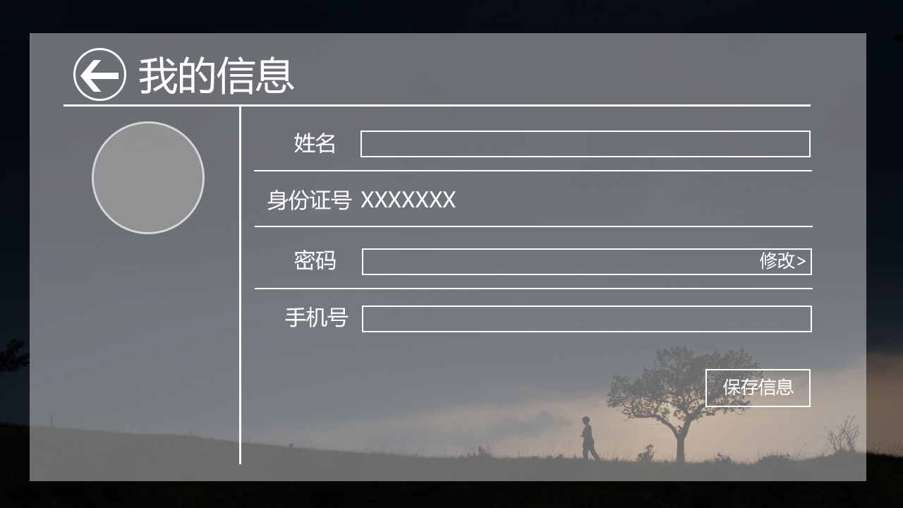

图3.3-2 个人信息维护原型化界面

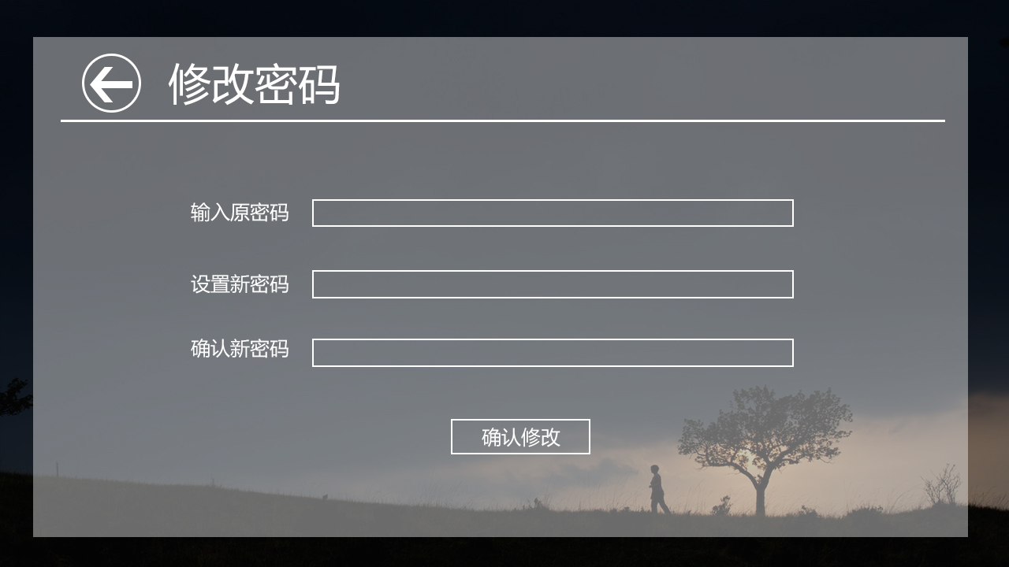

图3.3-3 修改密码原型化界面

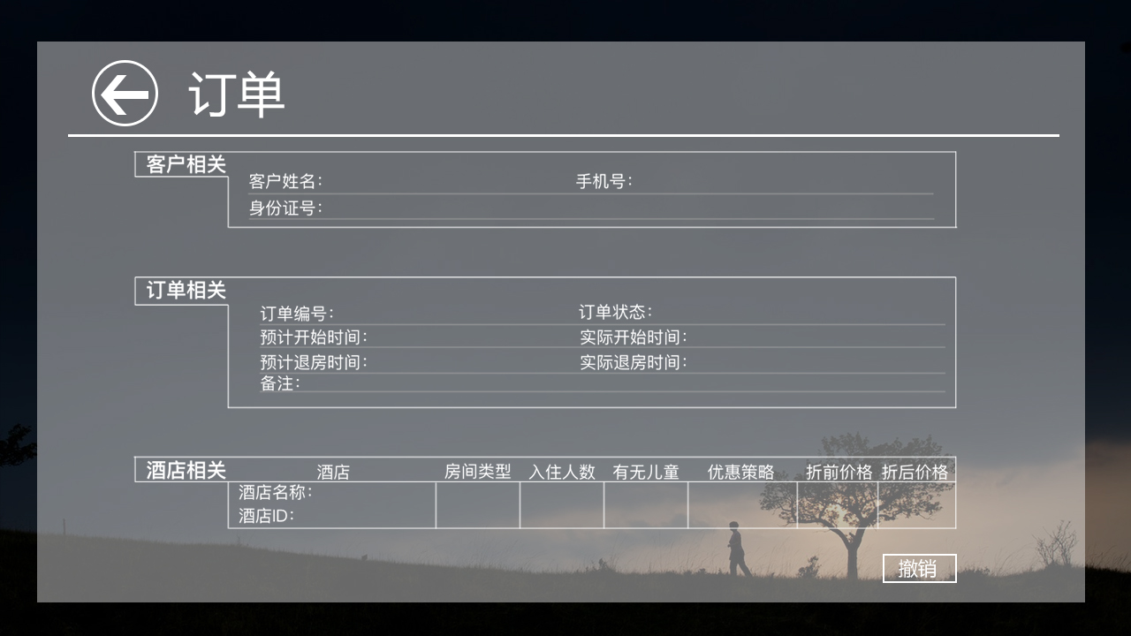

图3.3-4 订单详细信息原型化界面

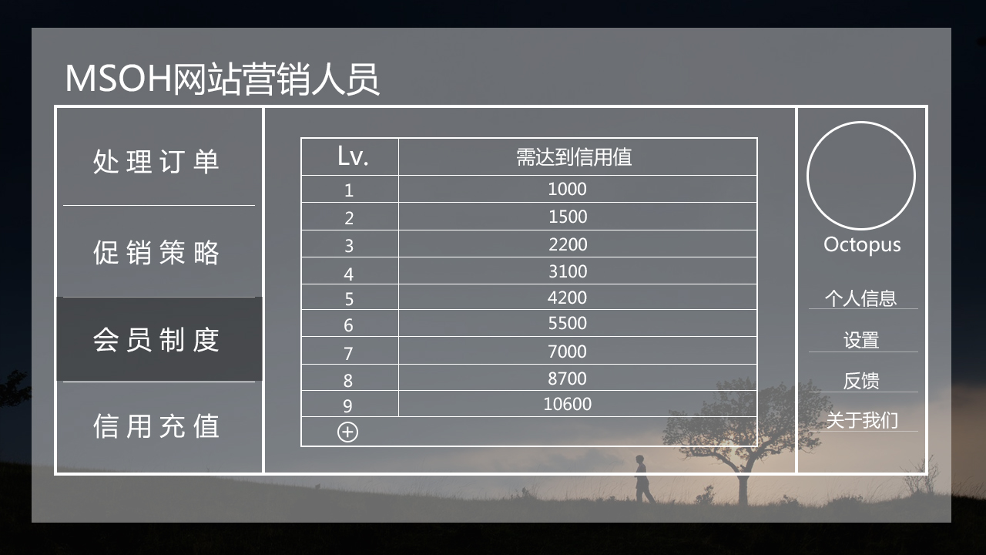

图3.3-5 会员等级制度原型化界面

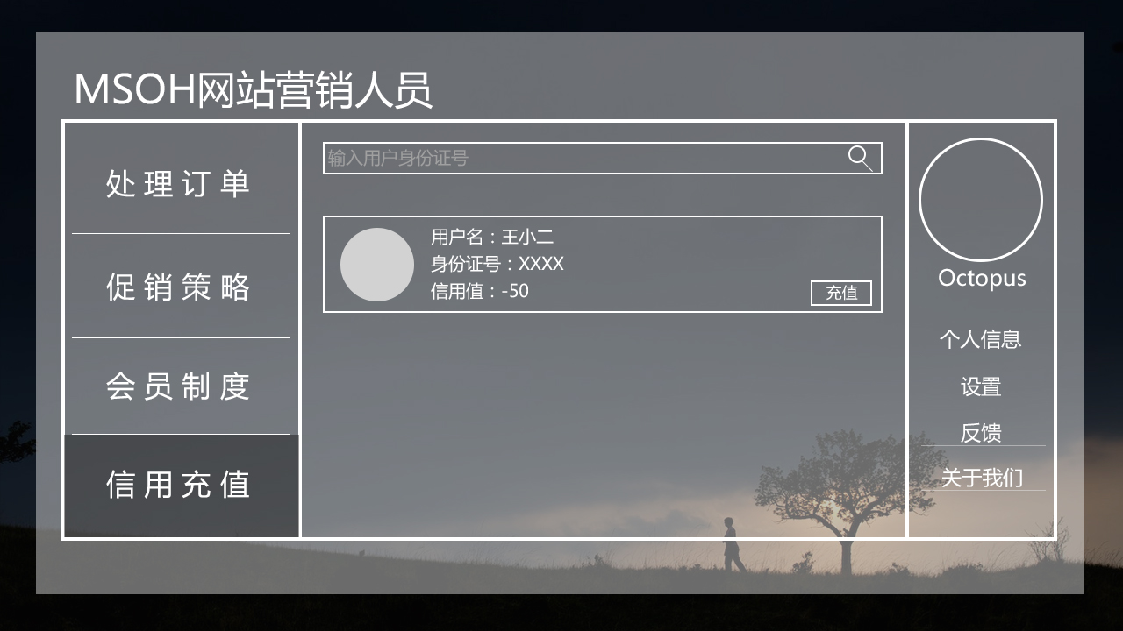

图3.3-6 信用充值原型化界面

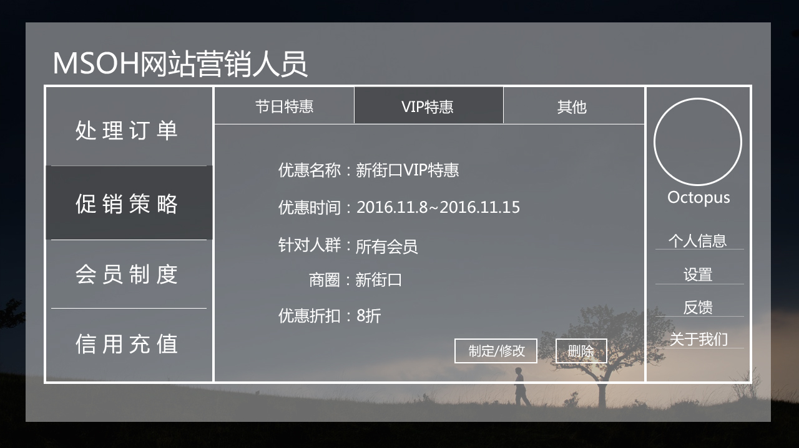

图3.3-7 网站促销策略查看原型化界面

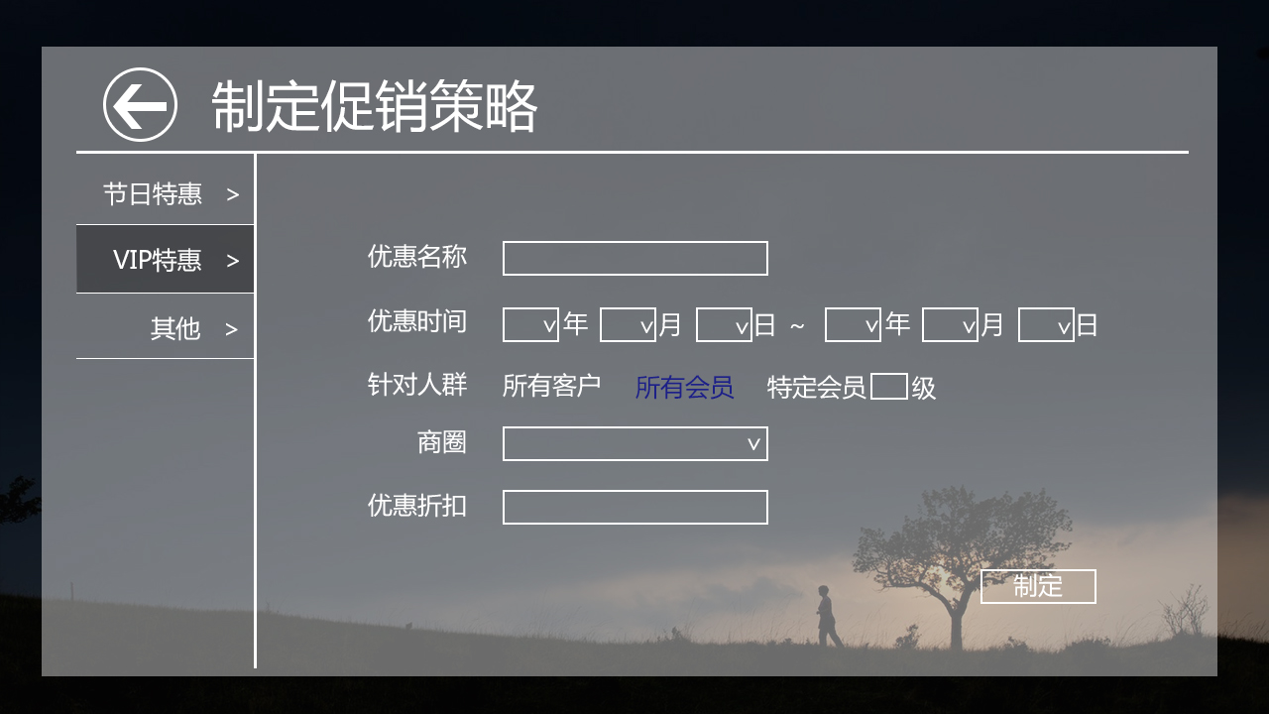

图3.3-8 制定促销策略原型化界面

## 3.4 网站管理人员

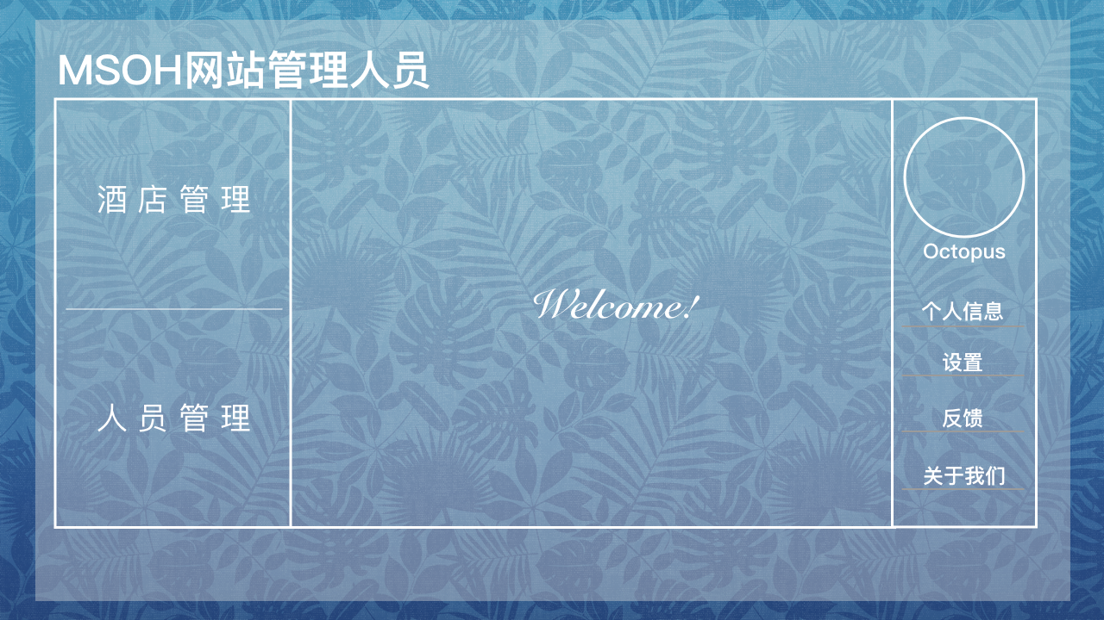

图3.4-1 网站管理人员主界面原型化界面

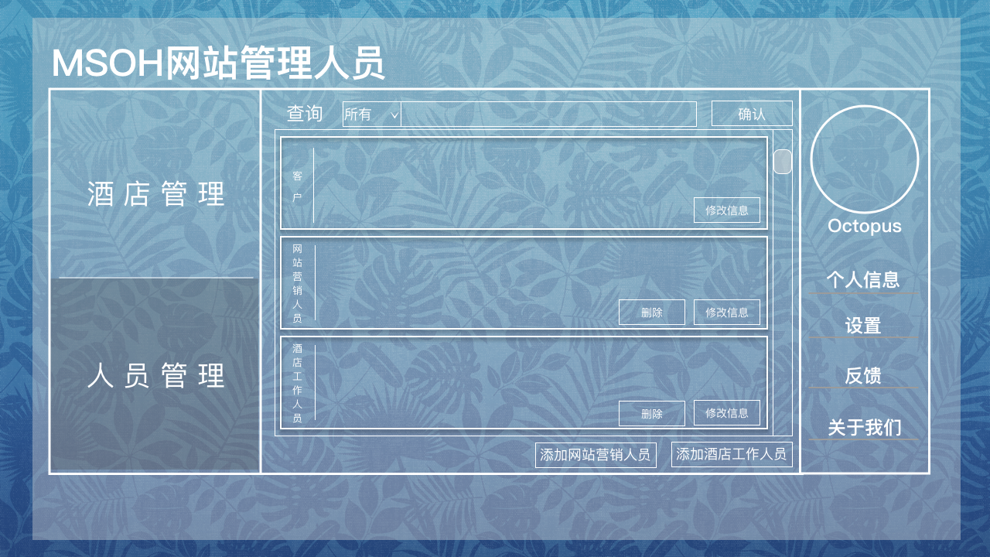

图3.4-2 人员管理原型化界面

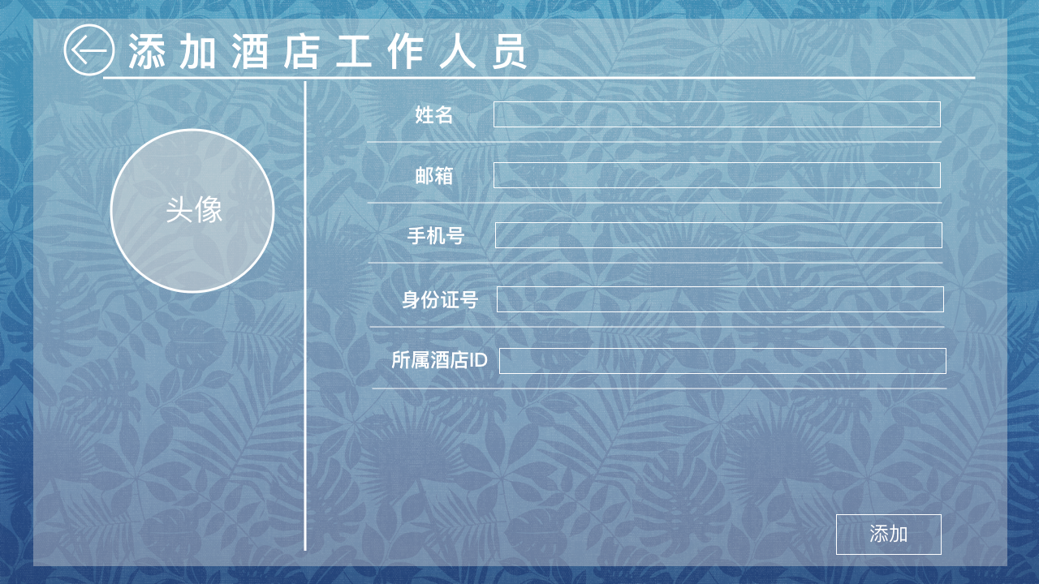

图3.4-3 添加酒店工作人员原型化界面

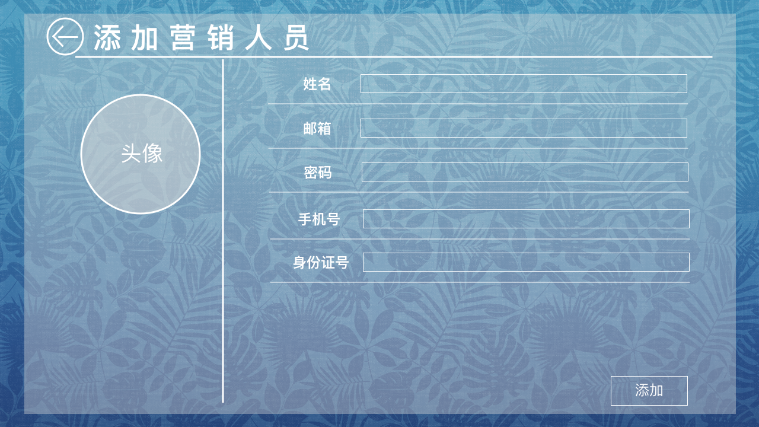

图3.4-4 添加营销人员原型化界面

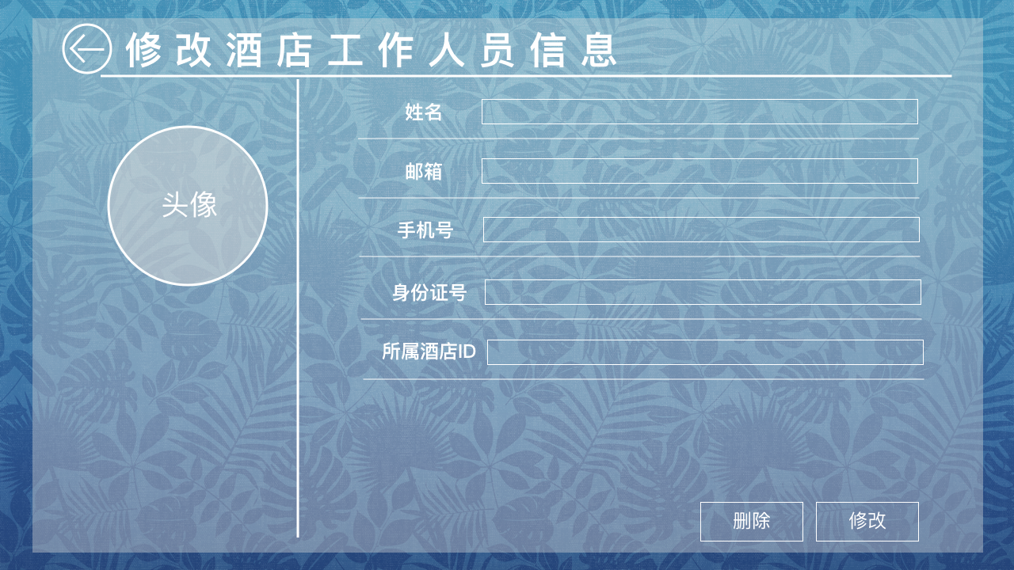

图3.4-5 修改酒店工作人员信息原型化界面

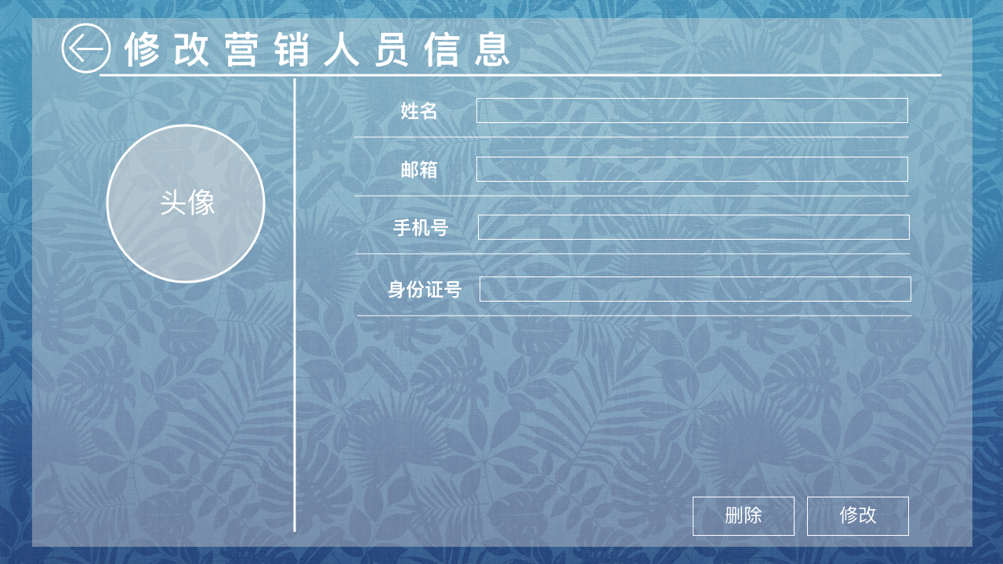

图3.4-6 修改网站营销人员信息原型化界面

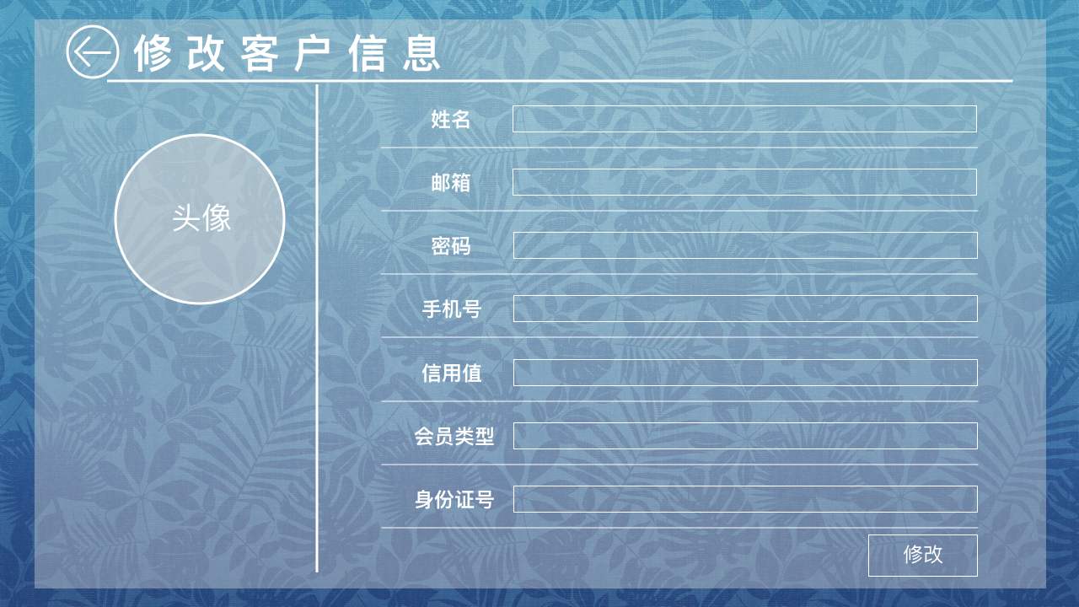

图3.4-7 修改客户信息原型化界面

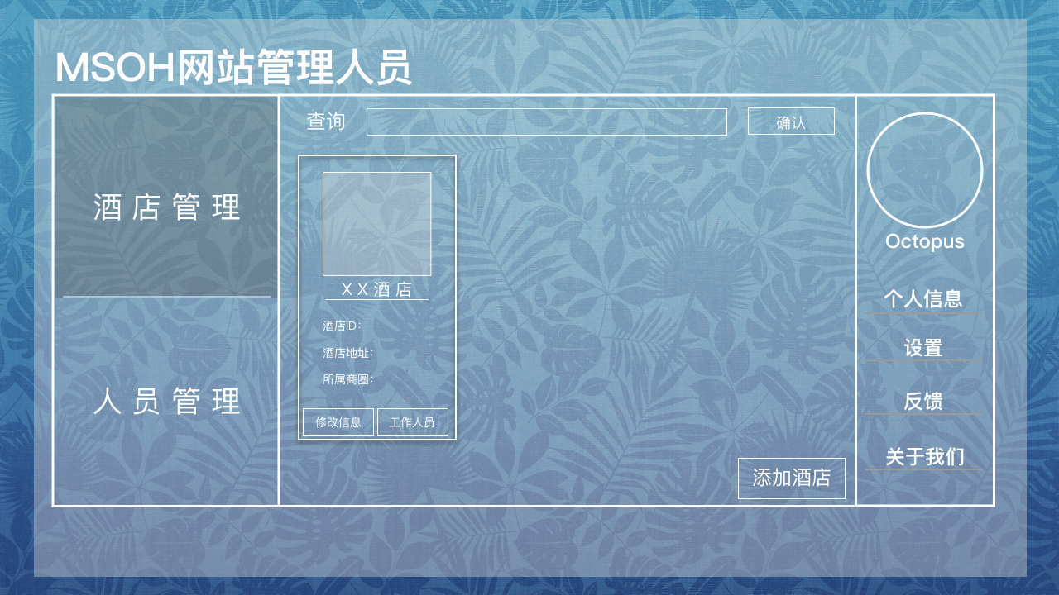

图3.4-8 酒店管理原型化界面

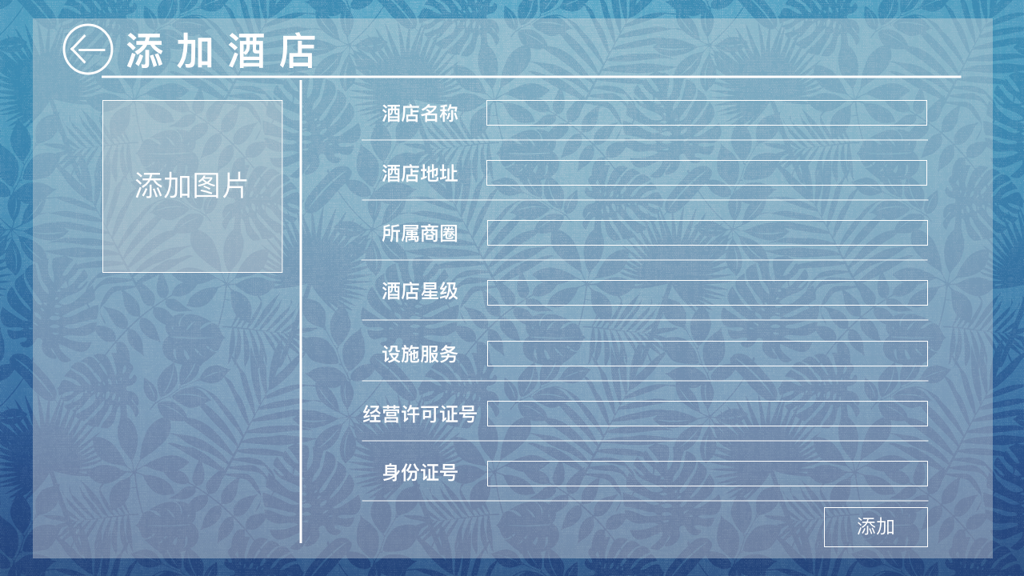

图3.4-9 添加酒店原型化界面

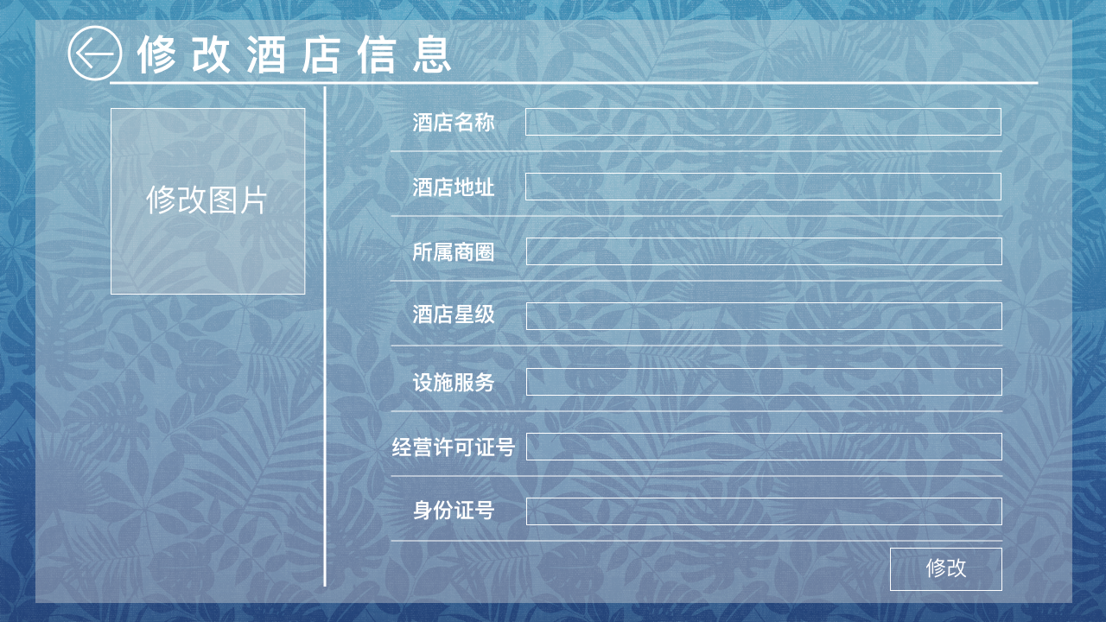

图3.4-10 修改酒店信息原型化界面

## 3.5 通用界面

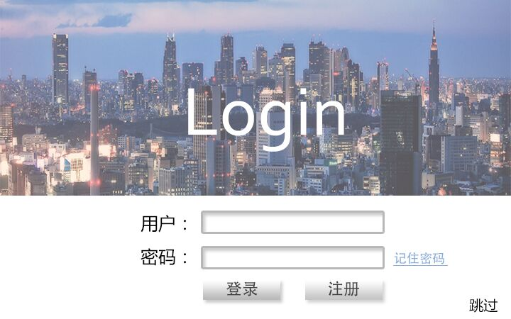

图3.5-1 登录原型化界面